**MAKALAH**

**STRUKTUR DATA**

Diajukan untuk memenuhi salah satu tugas besar mata kuliah Struktur Data

Dosen Pengampu :

Ichan Taufik, ST. MT.



Oleh :

Agus Mahari (1167050008)

Fawaz Hutomi A. (1167050066)

Gia Gumilar (1167050072)

Dheka Vivaldi Noerhidayah (1167050049)

Muhammad Rizki Aditia (1167050106)

Raka Iqbal Syamsuddin (1167050128)

Rifqi Mustaidhaqqi (1157050144)

KATA PENGANTAR

Teriring puji dan syukur kami panjatkan atas kehadirat Allah SWT, karena berkat rahmat dan limpah-Nya jualah sehingga makalah yang berjudul “Struktur Data” ini dapat diselesaikan.

Tak lupa penyusun mengucapkan terima kasih kepada semua pihak yang telah membantu, baik moril, materil, kontribusi ilmu. Terutama kepada Dosen mata kuliah Struktur Data yang telah memberikan tugas demi tercapainya tujuan proses belajar mengajar yang telah digariskan. Di dalam makalah ini membahas tentang Struktur Data Stack, Queue, List, Linked List, Binary Tree, Hash Table, dan Graph sebagai bahan pelajaran khusus juga untuk menambah pengetahuan bagi penyusun maupun bagi pembaca pada umumnya.

Terlepas dari hal di atas kami menyadari makalah ini masih mempunyai banyak kekurangan. Untuk itu, kami meminta kritik dan saran yang sifatnya membangun untuk memperbaiki makalah selanjutnya. Kami menyadari bahwa bagaimanapun kami berusaha menyempurnakannya tidak akan tercapai karena kesempurnaan hanyalah milik Allah SWT semata.

Bandung, Desember 2017

Penyusun

DAFTAR ISI

Kata Pengantar i

Daftar Isi ii

BAB I Pendahuluan 1

1. Latar Belakang 1
2. Rumusan Masalah 2
3. Tujuan Makalah 3
4. Sistematika Pembahasan 3

BAB II Pembahasan 4

1. Stack 4
2. Definisi dan Operasi Stack 4
3. FlowChart 5
4. Queue 6
5. Definisi dan operasi Queue 6
6. FlowChart 8
7. Sorting 8
8. BubbleSort 8
9. Selection Sort 10
   1. Definisi 10
   2. FlowChart 10
10. InsertionSort 11
    1. Definisi 11
    2. FlowChart 12
11. Quick Sort 13
    1. Definisi 13
    2. FlowChart 15
12. Shell Sort 15
    1. Definisi 15
    2. FlowChart 17
13. Collection, ArrayList, dan Set 17
    1. Definisi 17
    2. FlowChart 20
14. Linked List, Singly Linked List, Doubly Linked List 20
    1. Definisi Linked List 22
    2. Singly Linked List 22
15. Single Linier Linked List 22
16. Single Circular Linked List 22
    1. Doubly Linked List 22
17. Doubly Linier Linked List 22
18. Double Circular Linked List 23
    1. FlowChart 24
19. Binary Tree 25
    1. Definisi 25
    2. FlowChart 37
20. HashTable 37
    1. Definisi 37
    2. FlowChart 40
21. Graph 41
    1. Definisi 41
    2. FlowChart 48

BAB III Dokumentasi 51

1. Program dan ScreenShoot Hasil 51
2. Program Tugas Besar dan ScreenShoot Hasil 90

BAB IV PENUTUP 196

1. Kesimpulan 196
2. Catatan Pemateri dan Penyusun 197

**Daftar Pustaka**

BAB I

PENDAHULUAN

1. Latar Belakang

Dalam istilah ilmu komputer, sebuah struktur data adalah cara penyimpanan, penyusunan dan pengaturan data di dalam media penyimpanan komputer sehingga data tersebut dapat digunakan secara efisien.Sedangkan Data adalah representasi dari fakta dunia nyata. Fakta atau keterangan tentang kenyataan yang disimpan, direkam atau direpresentasikan dalam bentuk tulisan, suara, gambar, sinyal atau simbol.

Konstanta digunakan untuk menyatakan nilai tetap sedangkan variable digunakan dalam program untuk menyatakan nilai yang dapat berubah-ubah selang eksekusi berlangsung.

Ada empat istilah data, yaitu:

1. Tipe data adalah jenis atau macam data di dalam suatu variable dalam bahasa pemrograman.
2. Objek data mengacu kumpulan elemen, D (domain).
3. Representasi data : Suatu mapping dari struktur data ‘d’ ke suatu set ke struktur data ‘e’ (d===e) misal bolean di representasikan dalam 0 dan 1.
4. Struktur data biasa dipakai untuk mengelompokan beberapa  informasi yang terkait menjadi sebuah kesatuan.

Dalam teknik pemrograman, struktur data berarti tata letak data yang berisi kolom-kolom data, baik itu kolom yang tampak oleh pengguna (user) atau pun kolom yang hanya digunakan untuk keperluan pemrograman yang tidak tampak oleh pengguna.Setiap baris dari kumpulan kolom-kolom tersebut dinamakan catatan (record). Lebar kolom untuk data dapat berubah dan bervariasi. Ada kolom yang lebarnya berubah secara dinamis sesuai masukan dari pengguna, dan juga ada kolom yang lebarnya tetap. Dengan sifatnya ini, sebuah struktur data dapat diterapkan untuk pengolahan database (misalnya untuk keperluan data keuangan) atau untuk pengolah kata (word processor) yang kolomnya berubah secara dinamis. Contoh struktur data dapat dilihat pada berkas-berkas lembar-sebar (spreadsheet), pangkal-data (database), pengolahan kata, citra yang dipampat (dikompres), juga pemampatan berkas dengan teknik tertentu yang memanfaatkan struktur data.

Secara garis besar type data dapat dikategorikan menjadi :

1. Type data sederhana :

* Tunggal, misalnya Integer, real, boolean dan karakter.
* Majemuk, misalnya String.

1. Struktur Data, meliputi:

* Struktur data sederhana, misalnya array dan record.
* Struktur data majemuk, yang terdiri dari:

1. Linier : Stack, Queue, sertaList dan Multilist
2. Non Linier : Pohon Biner dan Graph

Pemakaian struktur data yang tepat didalam proses pemrograman akan menghasilkan algoritma yang lebih jelas dan tepat, sehingga menjadikan program secara keseluruhan lebih efisien dan sederhana. Struktur data yang standar yang biasanya digunakan dibidang informatika adalah:

* List linier (Linked List) dan variasinya
* Multilist
* Stack (Tumpukan)
* Queue (Antrian)
* Tree ( Pohon)
* Graph ( Graf ).

1. Rumusan Masalah
2. Apa itu Stack dan Queue?
3. Apa itu sorting? Apa macam-macam sorting?
4. Apa itu list, linked list?
5. Apa itu Binary Tree?
6. Apa itu Hash Table di java?
7. Apa itu Graph?
8. Tujuan Makalah
9. Dapat memahami struktur data Stack dan Queue dan memahami alghoritma Stack dan Queue dan dapat mengimplementasikannya
10. Dapat memahami sorting di java meliputi bubble sort, insertion sort, selection sort, quick sort, shell sort, dan collection sort.
11. Dapat memahami list, linked list dan mengimplementasikannya
12. Dapat mengetahui dan memahami struktur data Tree, dan mengimplementasikannya
13. Dapat memahami struktur data hash table
14. Dapat memahami struktur data Graph dan mengimplentasikannya
15. Sistematika Pembahasan

BAB I Pendahuluan

Dalam bab ini secara garis besar memuat hal-hal yang bersangkutan dengan gambaran umum mengenai Struktur Data.

BAB II Pembahasan

Dalam bab ini akan diuraikan mengenai definisi cara struktur data, dan flowchart.

BAB III Dokumentasi

Dalam bab ini akan diuraikan contoh program struktur data seperti sorting, stack, queue, tree, linked list, tree, dan graph. Juga hasil dari program

BAB IV Penutup

Dalam bab ini meliputi kesimpulan dari makalah

BAB II

PEMBAHASAN

1. Stack
2. Definisi dan operasi stack

Secara sederhana stack atau tumpukan bisa dianikan sebagai kumpulan data yang seolah-olah diletakkan di atas data yang lain. Sama hal yang perlu diingat bahwa kita bisa menambah (menyisipkan) data dan mengambil (menghapus) data melalui ujung yang same., yang disebut sebagai ujung atas stack. Secara sederhana, sebuah stack bisa diillustrasikan sepeni gambar dibawah ini

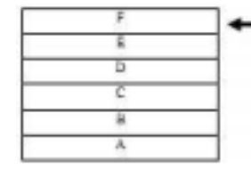

Dan gambar diatas, bisa di lihat bahwa kotak B terletak di atas kotak A dan di bawah kotak C. Kotak 13 terletak diatas kotak C, kotak E terletak diatas kotak D dan seterusnya sampai kotak terakhir. Dan gambar diatas menunjuldcan bahwa kotak lewat satu ujung, yaitu bagian alas. Apabila ada kotak lain yang akan disisipkan, maka kotak tersebut akan diletakkan diatas kotak F, dan jika ada kotak yang akan diambil, maka kotak F yang pertama yang akan diambil. Ada 2 operasi dasar yang bisa dilaksanalcan pada sebuah stack, yaitu operasi menyisipkan data (push) dan operasi menghapus data (pop).

**Operasi Push**

Perintah push digunakan untuk memasukkan data ke dalam stack Untuk lebih jelasnya perhatikan ilustrasi berikut ini. Misalkan kita mempunyai data-data 3, 25 dint 9dalam stack dengan posisi 3 paling bawah dan 9 paling atas. Dan kita akan memasuklcan data 34 ke dalam stack tersebut. Tentu saja data 34 akan diletakkan diatas data 9.

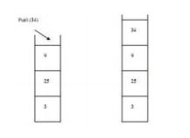

Operasi Pop

Operasi pop adalah operasi untuk menghapus elemen yang terletak pada posisi paling auss dari sebuah tumpukan. Santa halnya dengan operasi push, maka dengan deklarasi tumpukan seperti diatas.

1. Flowchart

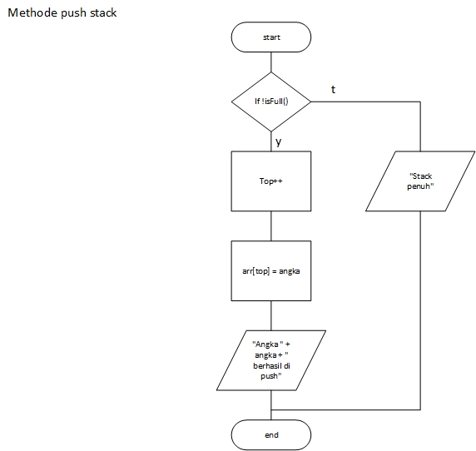

1. Queue
2. Definisi dan Operasi Queue

Kata antrian berasal dari Perancis, dari cauda Latin, yang berarti ekor.Ejaan "Queueing" atas "Queuing" biasanya ditemui di bidang penelitian akademis.Bahkan, salah satu jurnal unggulan dari profesi ini bernama Sistem Antrian. Queue (Antrian) ini bersifat FIFO yakni First in First Out. Berikut ini adalah analogi penggunaan Queue (Antrian).

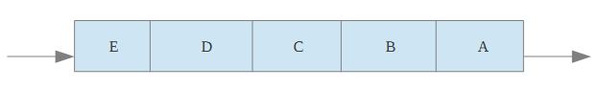

Elemen yang pertama kali masuk ke antrian akan keluar pertama kalinya Antrian dapat dibuat dengan menggunakan: Liniear Array dan Circular Array. Terdapat satu buah pintu masuk di suatu ujung dan satu buah pintu keluar di ujung satunya Sehingga membutuhkan variabel misalnya Head dan Tail.



**Operasi pada Queue**

1. Create

Untuk menciptakan dan menginisialisasi Queue Dengan cara membuat Head dan Tail = -1

1. Is Empty()

Untuk memeriksa apakah Antrian kosong atau ada isinya Dengan cara memeriksa nilai Tail, jika Tail = -1 maka empty. Kita tidak memeriksa Head, karena Head adalah tanda untuk kepala antrian (elemen pertama dalam antrian) yang tidak akan berubah-ubah Pergerakan pada Antrian terjadi dengan penambahan elemen Antrian kebelakang, yaitu menggunakan nilai Tail.



1. IsFull()

Untuk mengecek apakah Antrian sudah penuh atau belum. Dengan cara mengecek nilai Tail, jika Tail >= MAX-1 (karena MAX-1 adalah batas elemen array pada C) berarti sudah penuh.



1. Enqueue / Menambahkan Data

Untuk menambahkan elemen ke dalam Antrian, penambahan elemen selalu ditambahkan di elemen paling belakang. Penambahan elemen selalu menggerakan variabel Tail dengan cara increment counter Tail.



1. Dequeue / Mengurangi Data

Digunakan untuk menghapus elemen terdepan/pertama dari Antrian. Dengan cara mengurangi counter Tail dan menggeser semua elemen antrian kedepan. Penggeseran dilakukan dengan menggunakan looping.

1. Clear

Untuk menghapus elemen-elemen Antrian dengan cara membuat Tail dan Head = -1. Penghapusan elemen-elemen Antrian sebenarnya tidak menghapus arraynya, namun hanya mengeset indeks pengaksesan-nya ke nilai -1 sehingga elemen elemen Antrian tidak lagi terbaca



1. Tampil

Untuk menampilkan nilai-nilai elemen Antrian. Menggunakan looping dari head s/d tail.

1. FlowChart

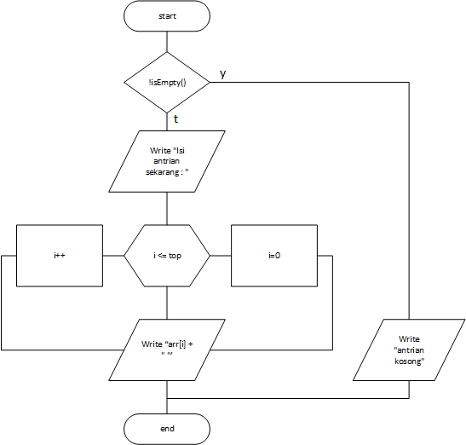

1. Sorting
2. Bubble Sort
   1. Definisi

Algoritma Bubble Sort merupakan proses pengurutan yang secara proses pengurutan secara berangsur-angsur berpindah keposisi yang tepat karena itulah dinamakan Bubble yang artinya Gelembung.Algoritma ini menggunakan data dari yang terbesar ke yang terkecil *(ascending)* dan data terkecil ke yang terbesar (*descending)*.

Secara sederhana, dapat di definisikan bahwa Algoritma Bubble Sort adalah pegurutan data dengan cara pertukaran data dengan data di sebelahnya dengan terus menerus sampai dalam satu iterasi tertentu tidak ada lagi perubahan.

Algoritma Bubble Sort hanya perlu memahami cara hanya digunakan untuk mengurutkan data, sederhananya algoritma ini menggunakan perbandingan dalam operasi antar elemennya, contoh gambaran tentang Bubble Sort:

Proses pertama

(3 1 4 2 8) menjadi (1 3 4 2 8)

(1 3 4 2 8) menjadi (1 3 4 2 8)

(1 3 4 2 8) menjadi (1 3 2 4 8)

(1 3 2 4 8) menjadi (1 3 2 4 8)

Proses kedua

(1 3 2 4 8) menjadi (1 3 2 4 8

(1 3 2 4 8) menjadi (1 2 3 4 8)

(1 2 3 4 8) menjadi (1 2 3 4 8)

(1 2 3 4 8) menjadi (1 2 3 4 8)

Proses ketiga

(1 2 3 4 8) menjadi (1 2 3 4 8)

(1 2 3 4 8) menjadi (1 2 3 4 8)

(1 2 3 4 8) menjadi (1 2 3 4 8)

(1 2 3 4 8) menjadi (1 2 3 4 8)

Jika diperhatikan proses diatas, pada proses kedua data yang sudah terurut dengan benar. tetapi Algoritma Bubble Sort tetap berjalan sampai kedua berakhir, proses ketiga masih terus berjalan karena pada Algoritma Bubble Sort maksud dari terurut adalah tidak ada satupun penukaran pada satu proses. Proses ketiga ini dilakukan untuk verifikasi data.

1. Selection Sort
   1. Definisi

Selection Sort adalah mencari elemen yang tepat untuk diletakan diposisi yang telah diketahui, dan meletakkannya di posisi tersebut setelah data tersebut ditemukan . Selection Sort membandingkan elemen berikutnya sampai dengan elemen yang terakhir.Pengurutan data dalam struktur data sangat penting untuk tipe data numerik ataupun karakter. Pengutan data dapat dilakukan dengan Asscending (urut naik) dan Desscending (urut turun) urutan (sorting) adalah proses pengurutan data kembali data yang sebelumnya telah disusun dengan pola tertentu,sehingga tersusun secara teratur menurut aturan tertentu.

* Cari data terkecil pada baris bilangan untuk ditempatkan pada posisi ke-1 12 merupakan data terkecil. 89 32 43 23 54 64 12 53 63 50.
* Tukar posisi dengan bilangan yang berada di posisi ke-1 12 32 43 23 54 64 89 53 63 50.
* Cari data terkecil dari posisi bilangan ke 2 sampai ke-10 pada baris bilangan untuk ditempatkan pada posisi ke-2.
* Maka diketahui 23 adalah bilangan terkecil ke-dua dari baris 12 32 43 23 54 64 89 53 63 50.
* Tukar posisi dengan bilangan yang berada di posisi ke-2 12 23 43 32 54 64 89 53 63 50.
* Proses terus berulang sampai posisi terakhir.
  1. FlowChart

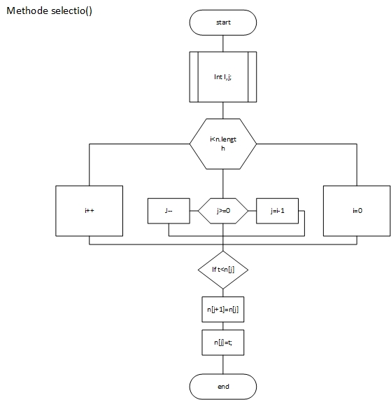

1. Insertion Sort
   1. Definisi

Insertion sort adalah sebuah metode pengurutan data dengan menempatkan setiap elemen data pada pisisinya dengan cara melakukan perbandingan dengan data – data yang ada. Inde algoritma dari metode insertion sort ini dapat dianalogikan sama seperti mengurutkan kartu, dimana jika suatu kartu dipindah tempatkan menurut posisinya, maka kartu yang lain akan bergeser mundur atau maju sesuai kondisi pemindahanan kartu tersebut. Dalam pengurutan data, metode ini dipakai bertujuan untuk menjadikan bagian sisi kiri array terurutkan sampai dengan seluruh array diurutkan. Ilustrasi dari Insertion Sort:

[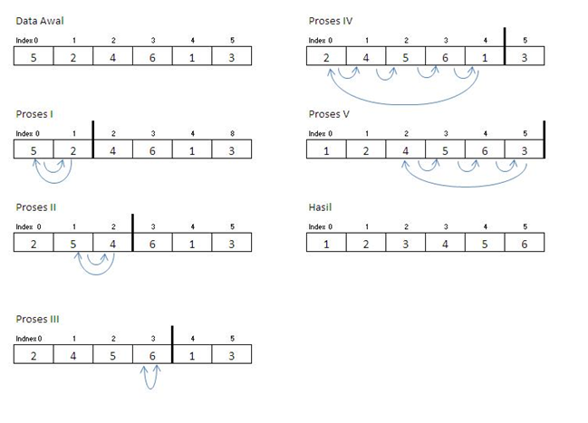](https://penamisterius.wordpress.com/2011/03/22/insertion-sort/untitled-15/#main)

* 1. FlowChart

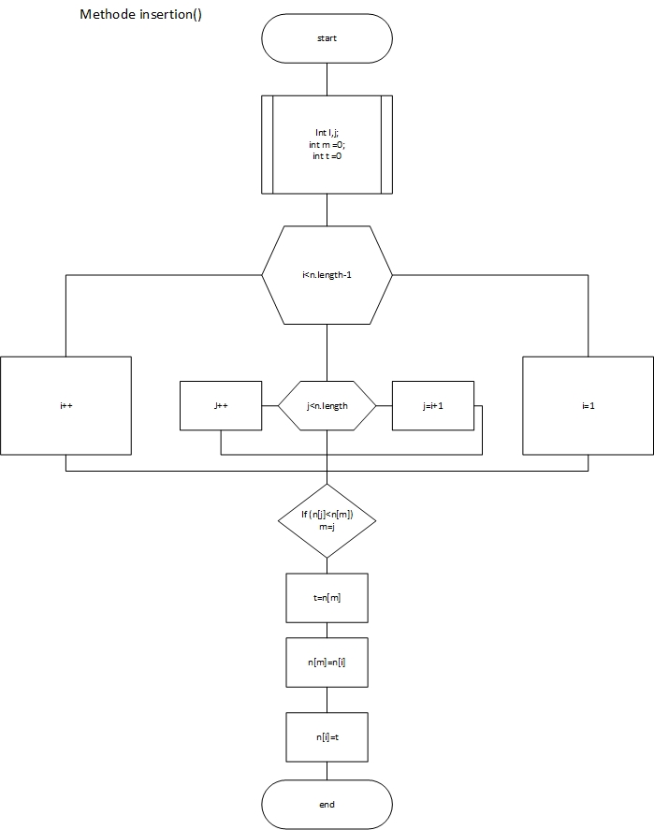

1. Quick Sort
   1. Definisi

Quick Sort merupakan salah satu algoritma pengurutan data yang menggunakan teknik membagi data menjadi partisi-partisi Untuk memulai proses pengurutan, pertama-tama sebuah data dipilih dari kelompok data sebagai data pivot. Posisi data pivot dapat dicari dengan menggunakan rumus :

*i = (indeks awal + indeks akhir) div 2*

Kemudian elemen-elemen data akan diatur, sehingga nilai data pivot yang terletak di posisi ke I memenuhi kondisi sebagai berikut:

* Semua data di posisi ke 1 sampai dengan ke I-1 lebih kecil atau sama dengan pivot atau data[i]<=pivot.
* Semua data di posisi ke I+1 sampai dengan ke N lebih besar atau sama dengan pivot atau data[i]>=pivot.

Contoh :

1 12 5 26 7 14 3 7 2 Belum di urutkan

1 12 5 26 **7** 14 3 7 2 Nilai tengah = 7

1 12 5 26 **7** 14 3 7 2 12>= 7 >= 2, swap 12 dan 2

1 2 5 26 **7** 14 3 7 12 26>= 7 >=7, swap 26 dan 7

1 2 5 7 **7** 14 3 26 12 7>= 7 >= 7, swap 7 dan 3

1 2 5 **7 3** 14 7 26 12 i>j, stop partition

1 2 5 **7 3** 14 7 26 12 run quickSort secara recursive

…..

1 2 3 5 7 7 12 14 26 Teurut.

* 1. FlowChart

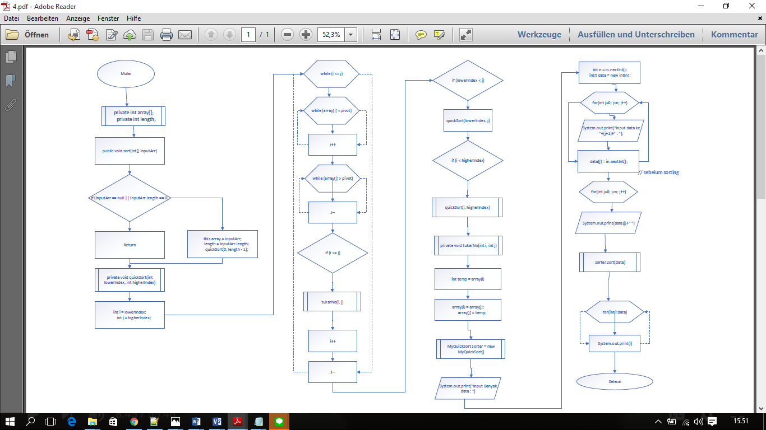

1. Shell Sort
   1. Definisi

Metode ini disebut juga dengan metode pertambahan menurun (diminishing increment). Metode ini dikembangkan oleh Donald L. Shell pada tahun 1959, sehingga sering disebut dengan Metode Shell Sort. Metode ini mengurutkan data dengan cara membandingkan suatu data dengan data lain yang memiliki jarak tertentu, kemudian dilakukan penukaran bila diperlukan. Proses pengurutan dengan metode Shell dapat dijelaskan sebagai berikut : Pertama-tama adalah menentukan jarak mula-mula dari data yang akan dibandingkan, yaitu N / 2. Data pertama dibandingkan dengan data dengan jarak N / 2. Apabila data pertama lebih besar dari data ke N / 2 tersebut maka kedua data tersebut ditukar. Kemudian data kedua dibandingkan dengan jarak yang sama yaitu N / 2. Demikian seterusnya sampai seluruh data dibandingkan sehingga semua data ke-j selalu lebih kecil daripada data ke-(j + N / 2).

Pada proses berikutnya, digunakan jarak (N / 2) / 2 atau N / 4. Data pertama dibandingkan dengan data dengan jarak N / 4. Apabila data pertama lebih besar dari data ke N / 4 tersebut maka kedua data tersebut ditukar. Kemudian data kedua dibandingkan dengan jarak yang sama yaitu N / 4. Demikianlah seterusnya hingga seluruh data dibandingkan sehingga semua data ke-j lebih kecil daripada data ke-(j + N / 4).  
Pada proses berikutnya, digunakan jarak (N / 4) / 2 atau N / 8. Demikian seterusnya sampai jarak yang digunakan adalah 1.

Algoritma metode Shell dapat dituliskan sebagai berikut :

67 7 2 3 7 (belum di sorting) jarak = n/2→ 5/2= 2

67 7 2 3 7 67>=2, 67>=7 swap menjadi 2 6 7 dan 7>=3 swap menjadi 3 7

2 3 7 7 67 (Setelah di gabungkan).

* 1. FlowChart

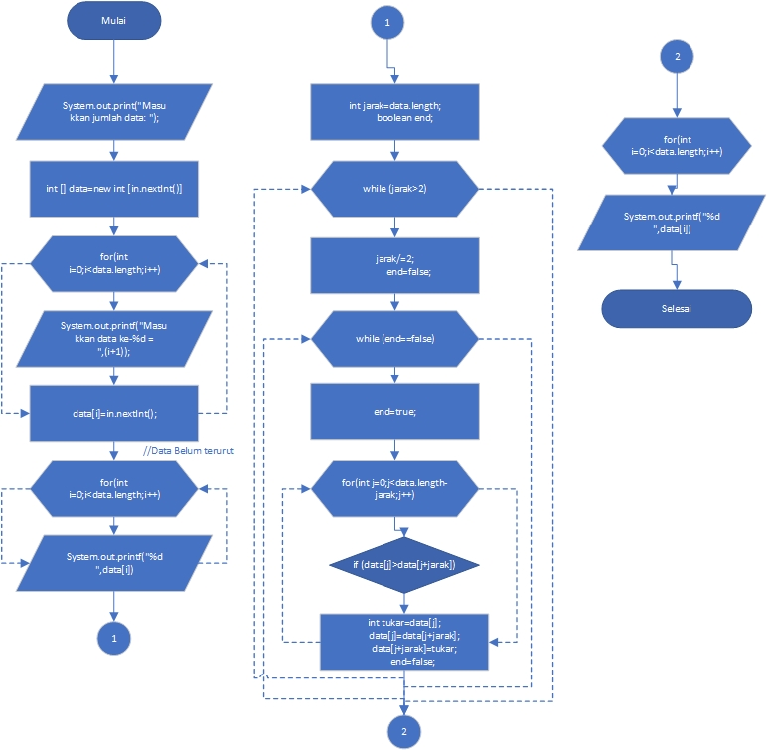

1. Collection, ArrayList, dan Set.
   1. Definisi
2. Collection

*Collection* adalah suatu objek yang bisa digunakan untuk menyimpan sekumpulan objek. Objek yang ada dalam Collection disebut elemen. *Collection* menyimpan elemen yang bertipe *Object*, sehingga berbagai tipe objek bisa disimpan dalam *Collection*. *Collection* digunakan untuk menyimpan, mendapatkan, memanipulasi, dan mengkomunikasikan data kumpulan, *collection* merepresentasikan item-item data yang membentuk grup, contoh: koleksi kartu, mail folder, telephone directory dll.

*Collection* terbagi menjadi 3 kelompok yaitu *Set, List* dan *Map*. Berikut ini adalah struktur hierarki *interface* dan *class* yang termasuk dalam kelompok *collection*

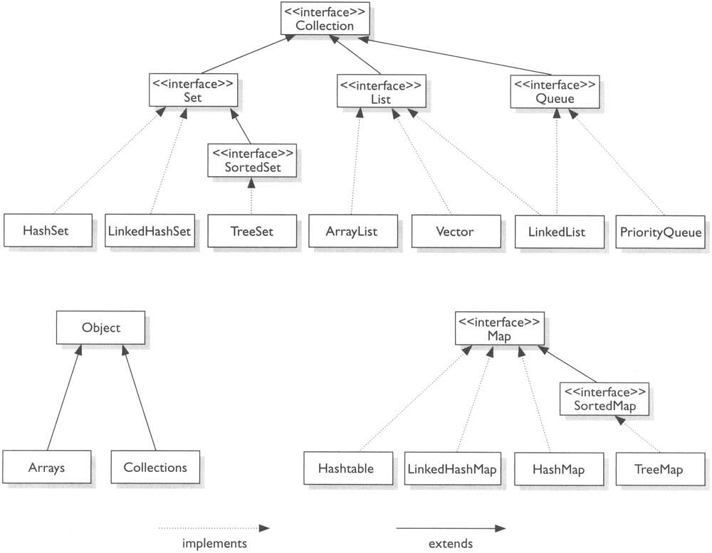

1. ArrayList

Berbeda dengan array biasa *ArrayList* memiliki sejumlah operasi yang lebih lengkap dan mudah digunakan dibangdingkan dengan array biasa. *ArrayList* merupakan turunan dari *Collection* yang dapat digunakan daftar objek-objek rujukan. *Arraylist* merupakan tipe data yang biasanya digunakan untuk menyimpan banyak data pada satu variabel hampir sama seperti *array*. Namun yang membedakan *array* dan *arraylist* adalah jika kita menggunakan *array*, kita harus mendeklarasikan jumlah batas maksimum data yang dapat ditampung sedangkan *arraylist* tidak memerlukan hal tersebut karena bersifat *flexibel*.

1. Himpunan (Set)

Himpunan (*set*) adalah kumpulan *Object* yang mana tidak boleh ada dua dari objek yang sama di dalam satu himpunan. Objek obj1 dan obj2 adalah objek yang sama jika *obj1.equals(obj2*) menghasilkan nilai true. Set mengimplementasikan metode umum pada *Collection* dengan sedikit modifikasi sehingga tidak memiliki objek yang sama di dalamnya. Misalnya, jika *set* adalah objek bertipe *Set* maka *set.add*(obj) tidak melakukan apa-apa jika obj sudah ada di dalam set. *Platform* Java yang dispesifikasikan dalam JDK (*Java Development Kit)* memuat 3 jenis implementasi *interface Set,* yaitu: *HashSet, TreeSet,* dan *LinkedHashSet. HashSet,* operasi penambahan, pencarian dan penghapusan dilakukan dengan sangat efesien pada table hash, bahkan lebih cepat lagi dari *TreeSet.* Elemen pada *HashSet* tidak disimpan pada urutan tertentu. Iterator pada *HashSet* akan mengunjungi elemen-elemen pada *HashSet* dalam urutan yang sepertinya acak dan mungkin berubah jika elemen baru ditambahkan. Karena elemen pada *HashSet* tidak diurutkan, maka semua objek (termasuk yang tidak mengimplementasikan interface comparable) bisa dimasukan dalam *HashSet.* Kita bisa menggunakan *HashSet* jika elemen yang akan kita masukan tidak bisa dibandingkan, atau urutannya tidak penting, atau jika kecepatan lebih dipentingkan.

*TreeSet* memiliki sifat dimana elemen-elemennya terurutdalam urutan menaik. Iterator dari *Treeset* akan mengunjungi elemen dalam set tersebut dalam urutan menaik. *TreeSet* tidak bisa menyimpan semua objek, karena objek yang disimpan harus bisa diurutkan.

*LinkedHashSet* mengguakan double linked list disemua elemen. *LinkedHashSet* berbeda dengan *HashSet* ketika kita peduli dengan urutan iterasi. Bila kita melakukan iterasi melalui *HashSet,* urutan elemen tidak dapat diprediksi, sedangkan dengan *LinkedHashSet* memungkinkan kita untuk melakukan iterasi melalui unsur-unsur dalam urutan daimana mereka dimasukan *(Inserted).*

Set mengikuti model himpunan, dimana objek/anggota yang tersimpan dalam Set harus unik. Urutan maupun letak dari anggota tidaklah penting, hanya keberadaan anggota saja yang penting. Class-class yang mengimplementasikan interface Set adalah HashSet. Interface SortedSet merupakan subInterface dari interface Set. Untuk mengurutkan Set, kita dapat menggunakan class yang mengimplementasikan interface SortedSet yaitu clas TreeSet.

* 1. FlowChart

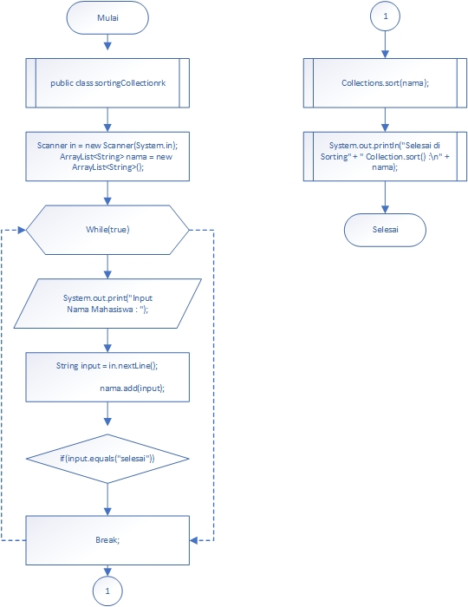

1. Linked List, Singly Linked List, Doubly Single Linked List.
   1. Definisi Linked List

Salah satu bentuk struktur data yang berisi kumpulan data yang tersusun secara sekuensial, saling bersambungan, dinamis adalah senarai berkait (linked list).Suatu senarai berkait (linked list) adalah suatu simpul (node) yang dikaitkan dengan simpul yang lain dalam suatu urutan tertentu. Suatu simpul dapat berbentuk suatu struktur atau class. Simpul harus mempunyai satu atau lebih elemen struktur atau class yang berisi data. Secara teori linked list adalah sejumlah node yang dihubungkan secara linier dengan bantuan pointer. Dikatakan single linked apabila hanya ada satu pointer yang menghubungkan setiap node.single artinya field pointernya hanya satu buah saja dan satu arah. Senarai berkait adalah struktur data yang paling dasar. Senarai berkait terdiri atas sejumlah unsur-unsur dikelompokkan, atau terhubung, bersama-sama di suatu deret yang spesifik. Senarai berkait bermanfaat di dalam memelihara koleksi-koleksi data, yang serupa dengan array/larik yang sering digunakan. Bagaimanapun juga, senarai berkait memberikan keuntungan-keuntungan penting yang melebihi array/larik dalam banyak hal. Secara rinci, senarai berkait lebih efisien di dalam melaksanakan penyisipan-penyisipan dan penghapusan-penghapusan. Senarai berkait juga menggunakan alokasi penyimpanan secara dinamis, yang merupakan penyimpanan yang dialokasikan pada runtime . Karena di dalam banyak aplikasi, ukuran dari data itu tidak diketahui pada saat kompile, hal ini bisa merupakan suatu atributyang baik juga. Setiap node akan berbentuk struct dan memiliki satu buah field bertipe struct yang sama, yang berfungsi sebagai pointer. Dalam menghubungkan setiap node, kita dapat menggunakan cara first-create-first-access ataupun first-create-last-access. Yang berbeda dengan deklarasi struct sebelumnya adalah satu field bernama next, yang bertipe struct node. Hal ini sekilas dapat membingungkan. Namun, satu hal yang jelas, variabel next ini akan menghubungkan kita dengan node di sebelah kita, yang juga bertipe struct node.Hal inilah yang menyebabkan next harus bertipe struct node. Kelebihan:

* Penambahan elemen tidak terbatas
* Memungkinkan untuk dihapus

Kekurangan :

* Hanya bisa diakses secara sekuensial - Memerlukan memori dalam jumlah yang besar, untuk menyimpan data yang besar juga.
  1. Singly Linked List

1. Single Linear Linked List

Single Linear Linked List Single linear linked list merupakan jenis linked list yang paling sederhana. Untuk seterusnya, jika dikatakan Linked List maka bentuk inilah yang dimaksud. Linked List ini pada tiaptiap elemen hanya memiliki 1 pointer (penunjuk) yaitu pointer terhadap elemen selanjutnya. Berikut ini adalah gambaran untuk single linear linked list: Contoh dalam kehidupan sehari-hari yaitu ketika di bank terdapat suatu antrian, yang datang mengantri lebih dulu akan lebih dulu dilayani sedangkan yang baru datang diharuskan untuk mengantri di antrian.

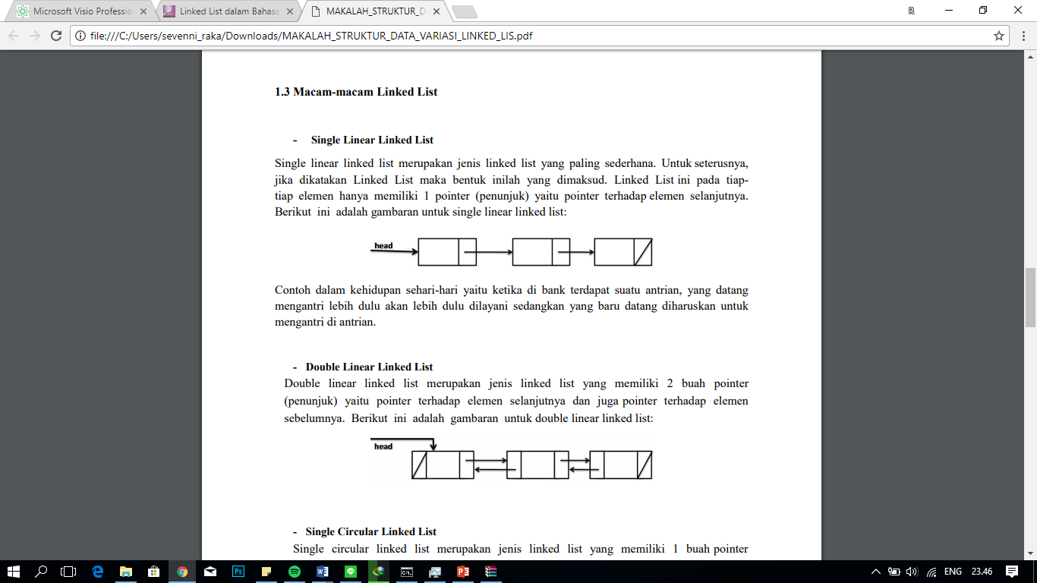

1. Single Circular Linked List

Single circular linked list merupakan jenis linked list yang memiliki 1 buah pointer (penunjuk) yaitu pointer terhadap elemen selanjutnya (sama seperti single linear linked list), namun pada linked list jenis ini elemen terakhir pada list memiliki pointer menuju elemen pertama dari list tersebut, sehingga terjadi susunan elemen yang melingkar / tidak ada elemen yang bernilai null. Berikut ini adalah gambaran untuk single circular linked list:

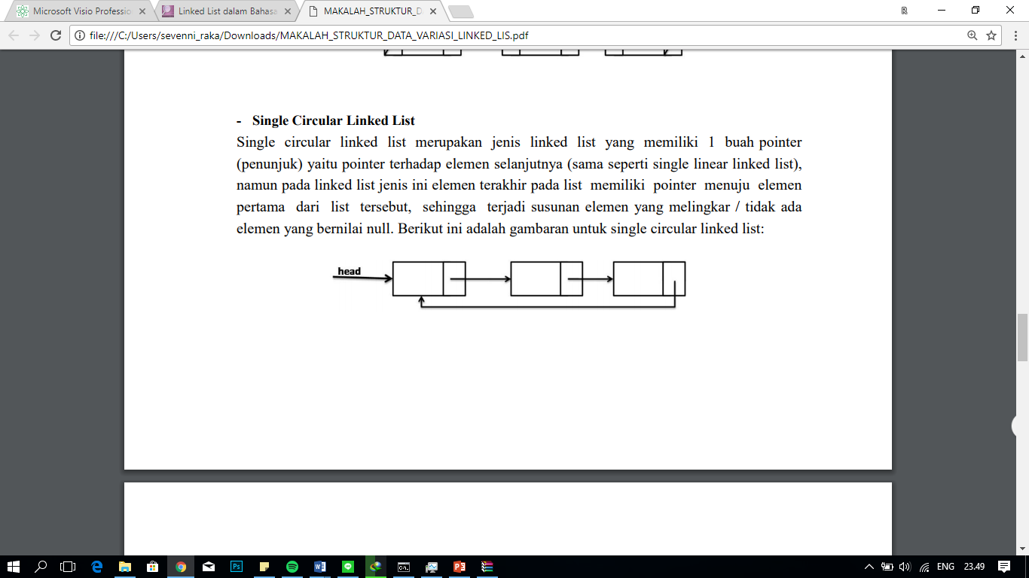

* 1. Doubly Linked List

1. Double Linier Linked List

Double linear linked list merupakan jenis linked list yang memiliki 2 buah pointer (penunjuk) yaitu pointer terhadap elemen selanjutnya dan juga pointer terhadap elemen sebelumnya. Berikut ini adalah gambaran untuk double linear linked list:

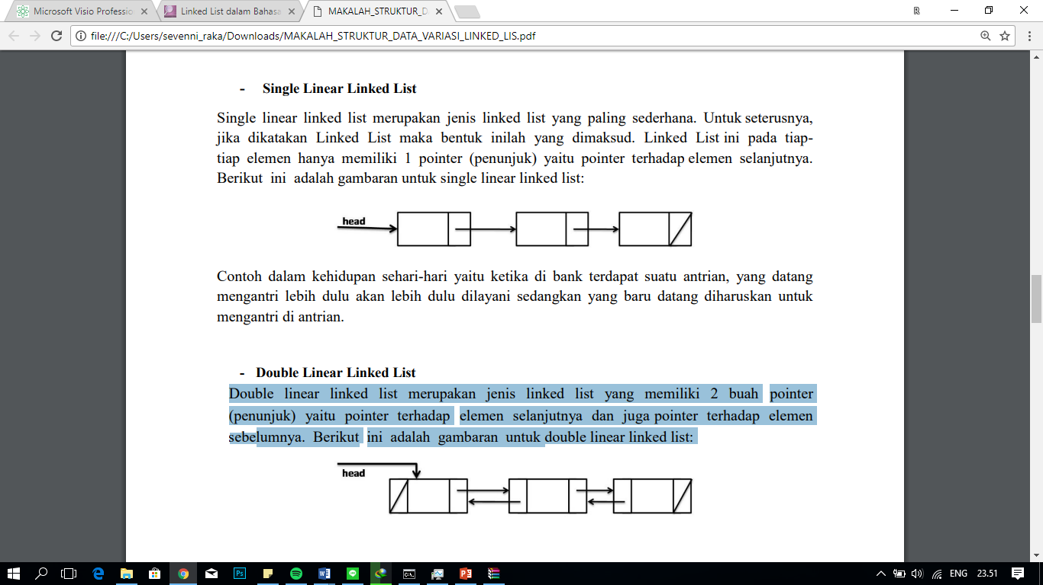

1. Double Circular Linked List

Double circular linked list merupakan jenis linked list yang memiliki 2 buah pointer (penunjuk) yaitu pointer terhadap elemen selanjutnya dan juga pointer terhadap elemen sebelumnya (sama seperti double linear linked list), namun pada linked list jenis ini elemen terakhir pada list memiliki pointer menuju elemen pertama yang menunjukkan elemen selanjutnya dari list tersebut dan elemen pertama memiliki pointer menuju elemen terakhir yang menunjukkan elemen sebelumnya dari elemen pertama adalah elemen terakhir, sehingga terjadi susunan elemen yang melingkar dari dua arah / tidak ada elemen yang bernilai null. Berikut ini adalah gambaran untuk double circular linked list:

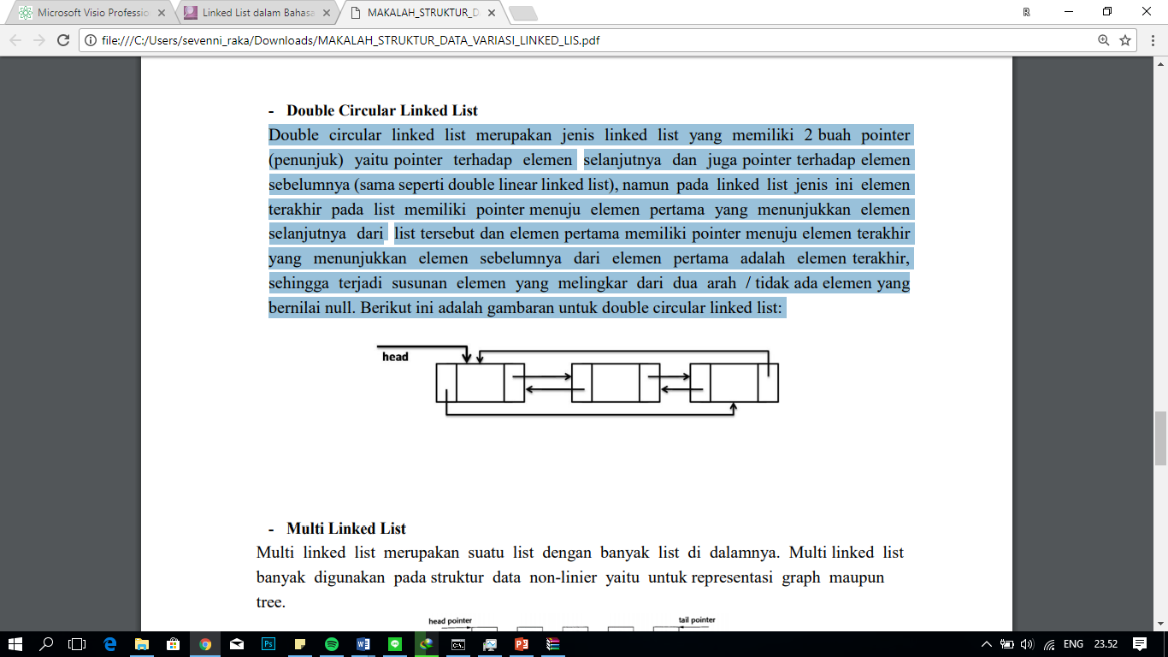

* 1. FlowChart

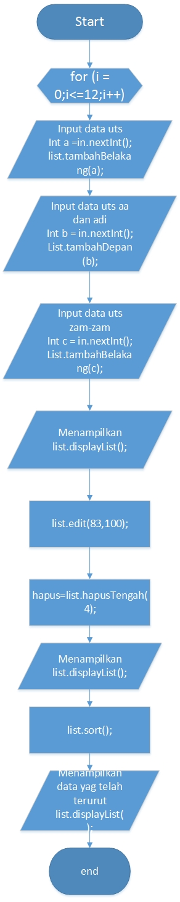

1. Binary Tree
   1. Definisi

Tree merupakan salah satu bentuk struktur data tidak linear yang menggambarkan hubungan yang bersifat hirarkis (hubungan one to many) antara elemen-elemen. Tree bisa didefinisikan sebagai kumpulan simpul/node dengan satu elemen khusus yang disebut Root dan node lainnya. Tree juga adalah suatu graph yang acyclic, simple, connected yang tidak mengandung loop.

Struktur data bst sangat penting dalam struktur pencarian, misalkan dalam kasus pencarian dalam sebuah list, jika list sudah dalam keadaan terurut maka proses pencarian akan semakin cepat, jika kita menggunakan list contigue dan melakukan pencarian biner,akan tetapi jika kita ingin melakukan perubahan isi list (insert atau delete), menggunakan list contigue akan sangat lambat, karena prose insert dan delete dalam list contigue butuh memindahkan linked-list, yang untuk operasi insert atau delete tinggal mengatur- atur pointer,akan tetapi pada n-linked list, kita tidak bisa melakukan pointer sembarangan setiap saat, kecuali hanya satu kali dengan kata lain hanya secara squential.

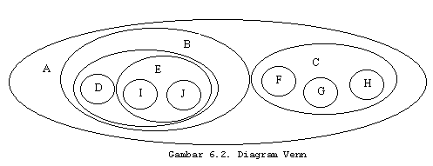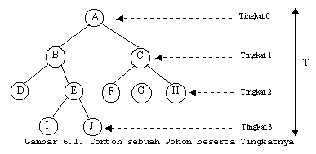Untuk merepresentasikan Tree dapat digunakan pohon dengan tingkatannya, diagram venn, notasi tingkat, dan notasi kurung.

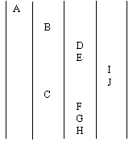

Notasi Kurung

* (A(B(D,E(I,J)),C(F,G,H)))

Tree memiliki sifat utama diantaranya :

1. Predesesor

Node yang berada diatas node tertentu. (contoh : B predesesor dari D dan E).

1. Succesor

Node yang berada dibawah node tertentu. (contoh : I dan J merupakan succesor dari E).

1. Ancestor

Seluruh node yang terletak sebelum node tertentu dan terletak pada jalur yang sama. (contoh : A dan B merupakan ancestor dari D)

1. Descendant

Seluruh node yang terletak sesudah node tertentu dan terletak pada jalur yang sama. (contoh : D dan B merupakan ancestor dari A)

1. Parent

Predesesor satu level diatas satu node. (contoh : B merupakan parent dari D)

1. Child

Succesor satu level dibawah satu node. (contoh : F merupakan child dari C).

1. Sibling

Node yang memiliki parent yang sama dengan satu node. (contoh : J dan I adalah sibling)

1. Subtree

Bagian dari tree yang berupa suatu node beserta descendant-nya (contoh : Subtree B, D, E dan Subtree C, F, G, H)

1. Size

Banyaknya node dalam suatu tree. (contoh : gambar tree diatas memiliki size = 10)

1. Height

Banyaknya tingkat/level dalam suatu tree. (contoh : gambar tree diatas memiliki height = 4).

1. Root (Akar)
2. Node khusus dalam tree yang tidak memiliki predesesor (Contoh : A)
3. Leaf (Daun)

Node-node dalam tree yang tidak memiliki daun. (contoh : Node D, I, J, F, G, H)

1. Degree (Derajat)

Banyaknya child yang dimiliki oleh suatu node. (contoh : Node A memiliki derajat 4, node B memiliki derajat 3).

1. **Binary Tree**

Binary Tree merupakan jenis khusus dari struktur data tree. Setiap simpul (vertex) atau Node (dalam konteks Java) pada pohon biner hanya dapat memiliki satu atau dua simpul anak. Satu atau dua simpul anak merupakan ketetapan baku dari penjelasan tersebut, yang berarti tidak bisa lebih dari dua, ataupun tidak memiliki satu simpul anak sama sekali.

Binary Tree merupakan salah satu bentuk struktur data tidak linear yang menggambarkanhubungan yang bersifat hirarkis (hubungan one to many) antara elemen-elemen. Tree bisa didefinisikan sebagai kumpulan simpul/node dengan satu elemen khusus yang disebut Root dan node lainnya ( disebut subtree).

Binary tree adalah suatu tree dengan syarat bahawa tiap node (simpul) hanya boleh memiliki maksimal dua subtree dan kedua subtree tersebut harus terpisah. Tiap node dalam binary treee boleh memiliki paling banyak dua child (anak simpul), secara khusus anaknya dinamakan kiri dan kanan.

Binary Tree merupakan himpunan vertex-vertex yang terdiri dari 2 subtree (dengan disjoint) yaitu subtree kiri dan subtree kanan. Setiap vertex dalam binary tree mempunyai derajat keluar max = 2.

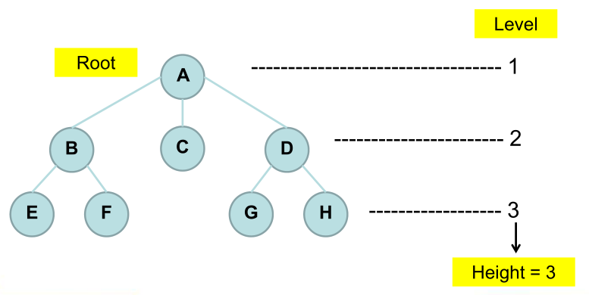

Sebuah tree dengan syarat bahwa tiap node hanya boleh memiliki maksimal 2 subtree yang disebut sebagai subpohon kiri(left subtree) dan subpohon kanan (right subtree) dan kedua subtree tersebut harus terpisah,  
atau dengan kata lain tiap node dalam binary tree hanya boleh memiliki paling banyak 2 child.

Binary tree terdiri dari :

1. **Full Binary Tree** : semua node (kecuali leaf pasti memiliki 2 anak dan tiap subtree memiliki panjang path yang sama).

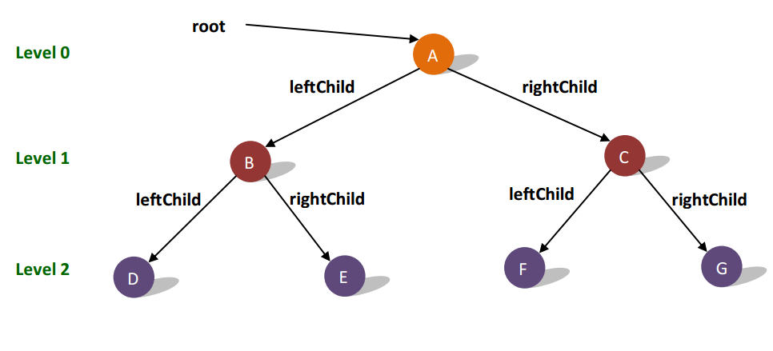

1. 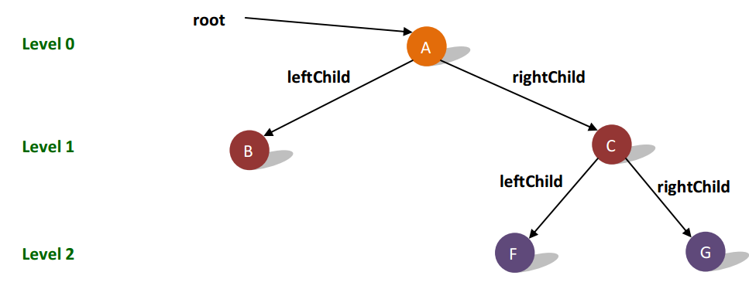**Complete Binary Tree** : mirip dengan full binary tree, tetapi tiap subtree boleh memiliki panjang path yang berbeda dan tiap node (kecuali leaf memiliki 2 anak).
2. 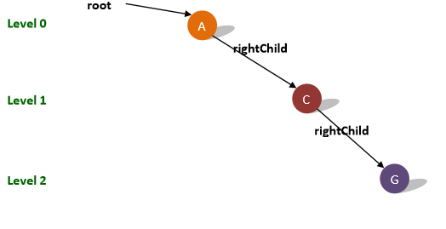**Skewed Binary Tree :** binary tree yang semua nodenya (kecuali leaf) hanya memiliki satu anak.
3. **Balanced Tree**

Balance tree atau B – tree adalah sebuah tree yang dapat menyimpan data secara berurutan dan memungkinkan untuk pencarian, akses sekuensial, penambahan, serta penghapusan dalam waktu yang relatif singkat. B – tree adalah generalisasi dari *binary search tree*, di mana setiap node dapat memiliki lebih dari 2 *chlidren*. Balanced Tree atau pohon seimbang adalah pohon dimana tidak ada simpul daun yang lebih panjang terhadap daun yang lain.

Sebuah B-Tree dijaga keseimbangannya dengan membuat semua simpul daun berada pada ketinggian yang sama. Ketinggian ini akan meningkat perlahan saat elemen-elemen ditambahkan pada pohon, tetapi peningkatan ketinggian secara keseluruhan jarang terjadi. Hal ini disebabkan karena sebuah B-Tree didesain dapat memiliki cabang dalam jumlah besar dan mengandung sejumlah kunci pada tiap smpulnya sehingga ketinggian pohon relatif kecil. Hal ini berarti hanya sedikit simpul yang harus dibaca dari disk untuk mengambil data. Tujuannya yaitu untuk mendapatkan akses pada data yang cepat.

**Struktur Simpul B-Tree**

Tidak seperti pohon biner, setiap simpul pada B-tree dapat memiliki sejumlah variabel kunci dan anak. Setiap elemen simpul internal adalah nilai-nilai yang berbeda yang membagi subpohonnya. Kunci disimpan dalam urutan membesar. Setiap kunci memiliki anak yang berhubungan dengan kunci tersebut, yaitu akar dari subpohon yang mengandung semua simpul dengan kunci-kunci lebih kecil atau sama dengan kunci simpul akar tetapi lebih besar dari kunci sebelumnya. Sebuah simpul juga mempunyai anak tambahan paling kanan yaitu akar dari subpohon yang mengandung semua kunci lebih besar dari semua kunci pada simpul.

Pada dasarnya, B-Tree bukanlah pohon biner. B-Tree sebenarnya merupakan pohon yang bertipe posisional berperingkat ( berorde ) sebesar m yang memiliki properti – properti seperti di bawah ini.

1. Semua simpul memiliki simpul anak paling banyak sejumah m. ( Dalam hal ini, jika m kita tentukan sama dengan 2 maka B-tree kita akan menjadi sebuah pohon biner ).
2. Semua simpul ( node ) selain simpul akar memiliki sedikitnya m = 2 simpul anak.
3. B-tree merupakan pohon pencarian yang dioptimasi agar langkah – langkah pencarian berjalan efektif dan efisien.
4. Semua simpul anak yang kosong berada pada peringkat yang sama.

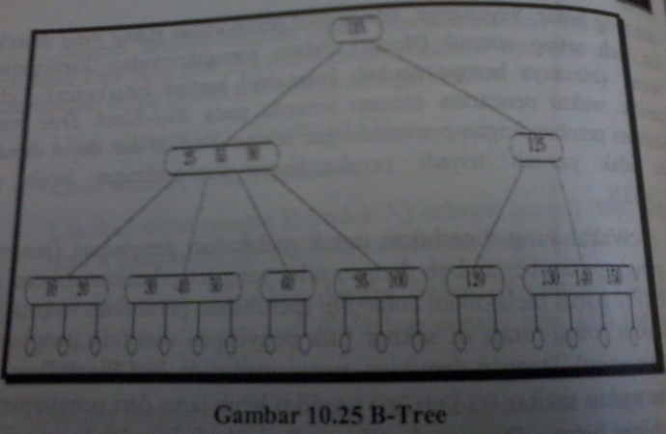

Contoh B-tree dengan nilai m=4 dan berisi bilangan – bilangan bulat

sebagai kuncinya. Lingkaran di bagian bawah merepresentasikan simpul – simpul kosong yang berada pada peringkat yang sama. Masing – masing simpul memiliki 2 hingga 4 simpul anak dan memiliki 1 hingga 3 kunci. Masing – masing kunci memiliki nilai yang lebih besar dari semua kunci yang dimiliki anak kiri dan memiliki nilai yag lebih kecil dari semua kunci yang dimiliki anak kanan.

1. **Binary Search Tree**

Sebuah binary search tree (**BST**) adalah sebuah pohon biner yang boleh kosong, dan setiap nodenya harus memiliki identifier/value. value pada semua node subpohon sebelah kiri adalah selalu lebih kecil dari value dari root, sedangkan value subpohon di sebelah kanan adalah sama atau lebih besar dari value pada root, masing – masing subpohon tersebut (kiri&kanan) itu sendiri adalah juga BST. Berikut gambarannya:

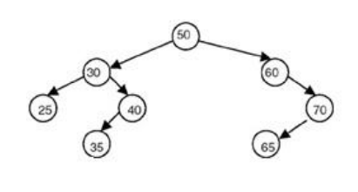

Operasi penambahan node/insert pada BST:

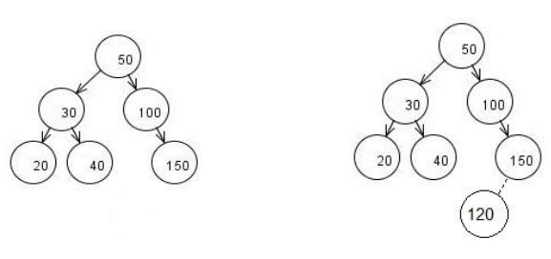

**Sebelum ditambahkan Sesudah ditambahkan**

Sebuah BST, pada dasarnya adalah sebuah pohon biner (binary tree), oleh karena itu, kita dapat melakukan traversal pada setiap node dengan metode inorder, preorder maupun postorder. dan jika kita melakukan traversal dengan metode inorder, pada dasarnya kita telah melakukan traversal valuenya secara terurut dari kecil ke besar, jadi ini sebagai sorting algoritma

Struktur data BST sangat penting dalam struktur pencarian, misalkan, dalam kasus pencarian dalam sebuah larik, jika larik sudah dalam keadaan terurut maka proses pencarian akan sangat cepat, jika kita menggunanan pencarian biner. Akan tetapi, jika kita ingin melakukan perubahan isi larik (insert atau delete), menggunakan larik/array akan sangat lambat, karena proses insert dan delete dalam larik butuh memindahkan banyak elemen setiap saat. Sebaliknya binary tree memberikan jawaban sempurna atas semua permasalahan ini, dengan memanfaatkan binary tree kita dapat melakukan pencarian elemen/node value dalam kompleksitas algorimta O(n log n) langkah saja.

1. **Variasi Pemrosesan Pada Pohon Biner**

Ada tida macam kunjungan pada pohon biner, yaitu kunjungan PreOrder, InOrder, dan PostOrder. Selain itu ada kunjungan LevelOrder, yaitu yang berdasarkan kedudukan tiap simpul dalam pohon. Keempat kunjungan itu dibagi menjadi orientasi, yaitu left to right oriented (LRO) atau kunjungan dilakukan di cabang kiri dulu baru ke cabang kanan dan right to left oriented (RLO) atau kunjungan dilakukan di cabang kanan dulu baru ke cabang kiri.

* **Kunjungan PreOrder**

Kunjungan PreOrder LRO atau sering disebut dengan depth first order  
menggunakan urutan sebagai berikut :

Cetak isi simpul yang dikunjungi.

Kunjungi cabang kiri.

Kunjungi cabang kanan

[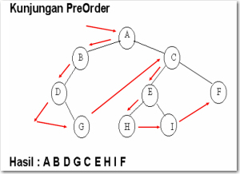](https://forbiddens.files.wordpress.com/2010/06/preorder.jpg)

Prosedur kunjungan PreOrder dapat dilakukan dengan cara rekursif atau non rekursif.

* **Kunjungan InOrder**

Kunjungan InOrder LRO atau sering disebut dengan symmetric order

menggunakan urutan sebagai berikut :

Kunjungi cabang kiri.

Cetak isi simpul yang dikunjungi.

Kunjungi cabang kanan.

[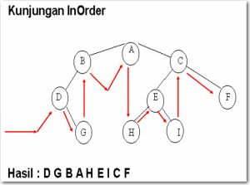](https://forbiddens.files.wordpress.com/2010/06/inorder1.jpg)

Seperti pada kunjungan PreOrder, prosedur kunjungan InOrder dapat dilakukan dengan cara rekursif atau non rekursif. Prosedur kunjungan secara InOrder LRO dengan rekursif disajikan berikut ini :

* **Kunjungan PostOrder**

Kunjungan PostOrder LRO menggunakan urutan sebagai berikut:

* Kunjungi cabang kiri.
* Kunjungi cabang kanan.
* Cetak isi simpul yang dikunjungi.

[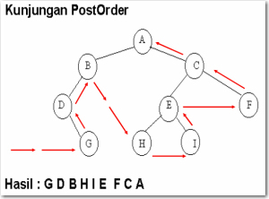](https://forbiddens.files.wordpress.com/2010/06/postorder.jpg)

Seperti halnya PreOrde dan InOrder, prosedur kunjungan PostOrder juga dapat dilakukan dengan cara rekursif atau non rekursif.

Pada ketiga cara kunjungan diatas, kunjungan ke Cabang Kiri dilakukan terlebih dahulu, baru kemudian kunjungan ke Cabang Kanan. Dengan orientasi semacam ini, Ketiga kunjungan diatas disebut dengan Left To Right Oriented (LRO). Jika kunjungan ke Cabang Kanan dilakukan lebih dahulu baru kemudian kunjungan ke Cabang Kiri, maka Orientasi semacam ini disebut Right To Left Oriented (RLO).

* 1. FlowChart

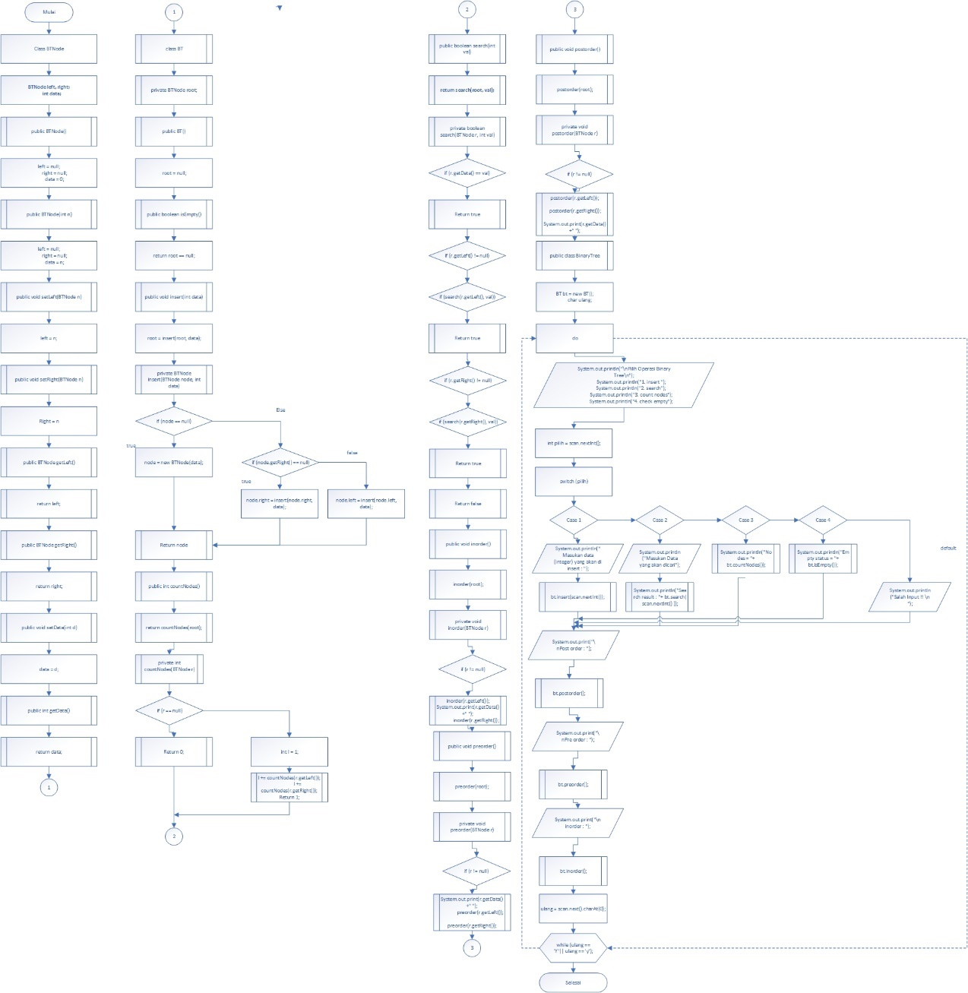

1. Hash Table
   1. Definisi

Hash Table adalah sebuah struktur data yang terdiri atas sebuah tabel dan fungsi yang bertujuan untuk memetakan nilai kunci yang unik untuk setiap record (baris) menjadi angka (hash) lokasi record tersebut dalam sebuah table.

Beberapa contoh bagaimana hashing digunakan dalam kehidupan sehari-hari:

* Di universitas, setiap mahasiswa diberi nomor identifikasi khusus yang dapat digunakan untuk mendapatkan informasi mengenai mereka.
* Di perpustakaan, setiap buku akan diberi nomor unik yang dapat digunakan untuk mendapatkan informasi mengenai buku tersebut, seperti letak penyimpanan, pengunjung yang meminjam buku tersebut, dan lain-lain.

Pada kedua contoh tersebut, mahasiswa dan buku diproses menggunakan hashing dengan nomor unik.

Keunggulan dari struktur hash table ini adalah waktu aksesnya yang cukup cepat, jika record yang dicari langsung berada pada angka hash lokasi penyimpanannya. Akan tetapi pada kenyataannya sering sekali ditemukan hash table yang record-recordnya mempunyai angka hash yang sama (bertabrakan).

Pemetaan hash function yang digunakan bukanlah pemetaan satu-satu, (antara dua record yang tidak sama dapat dibangkitkan angka hash yang sama) maka dapat terjadi bentrokan (collision) dalam penempatan suatu data record. Untuk mengatasi hal ini, maka perlu diterapkan kebijakan resolusi bentrokan (collision resolution policy) untuk menentukan lokasi record dalam tabel. Umumnya kebijakan resolusi bentrokan adalah dengan mencari lokasi tabel yang masih kosong pada lokasi setelah lokasi yang berbentrokan.

**Operasi Pada Hash Table**

* Insert : diberikan sebuah key dan nilai, insert nilai dalam table
* Find : diberikan sebuah key, temukan nilai yang berhubungan dengan key
* Remove : diberikan sebuah key,temukan nilai yang berhubungan dengan key, kemudian hapus nilai tersebut
* Get Iterator : mengambalikan iterator,yang memeriksa nilai satu demi satu

**Konsep Dasar Hash Table**

Struktur data table hash dirancang menggunakan larik (array). Larik mengandung elemen-elemen dari indeks 0 hingga ukuran yang telah ditentukan sebelumnya. Untuk menyimpan elemen-elemen dalam table hash, kunci harus dipetakan menjadi bilangan-bilangan yang nilainya berkisaran dari 0 hingga ukuran table hash menggunakan fungsi hash. Pemilihan fungsi hash sangat bergantung pada tipe data yang digunakan. Fungsi yang mungkin dapat bekerja dengan baik adalah menambahkan nilai ASCII.

Hashing diimplementasikan dalam dua langkah:

* Sebuah elemen dikonversi menjadi integer menggunakan fungsi hash. Elemen ini dapat digunakan sebagai indeks untuk menyimpan elemen asal, yang dapat ditemukan di tabel hash.
* Elemen disimpan dalam tabel hash yang dapat dibuka dengan cepat menggunakan kunci

hash.hash = hashfunc(key)

index = hash % array_size

Dalam metode ini, hash tidak bergantung pada ukuran array dan hash diperkecil menjadi sebuah indeks (bilangan antara 0 dan array_size – 1) dengan menggunakan operator modulus (%).

* 1. FlowChart

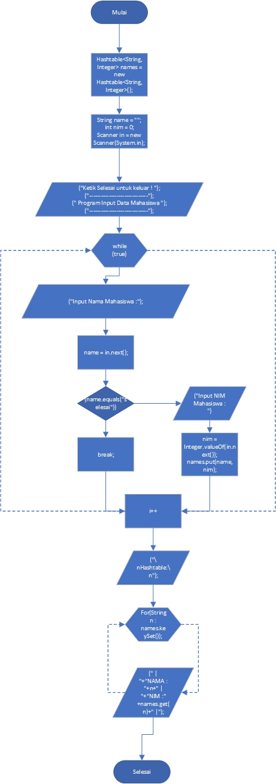

1. Graf, Depth First Search (DFS),Breadth First Search (BFS).
   1. Definisi
2. Graf

Graf adalah salah satu jenis struktur data yang terdiri dari titik (vertex) dan garis (edge), dimana dalam graf tersebut, vertex - vertex yang ada dihubungkan oleh edge, hingga menjadi suatu kesatuan yang disebut graf. Sebagai contoh dari pemodelan graf adalah peta kota kota, dimana kota disini sebagai vertex dan jalur yang menghubungkannya berlaku sebagai edge. Agar lebih jelas perhatikan gambar dibawah ini:

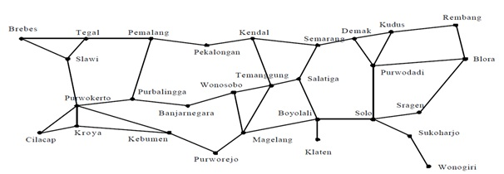Dalam gambar tersebut, terdapat beberapa kota yang berada dipulau jawa dimana kota - kota tersebut dihubungkan oleh beberapa jalur jalur yang ada. Untuk contoh diatas kita bisa menganggap bawah kota-kota yang ada merupakan vertex, dan jalur-jalur yang menghubungkan kota-kota tersebut sebagai edge. Sehingga secara keseluruhan peta diatas dapat dibuat pemodelannya sebagai sebuah graf.

Suatu graph didefinisikan oleh himpunan verteks dan himpunan sisi (edge). Verteks menyatakan entitas-entitas data dan sisi menyatakan keterhubungan antara verteks. Biasanya untuk suatu graph G digunakan notasi matematis.

**G = (V, E)**

Dimana : G = Graph

V = Simpul atau Vertex, atau Node, atau Titik

E = Busur atau Edge, atau arc

V adalah himpunan verteks dan E himpunan sisi yang terdefinisi antara pasangan-pasangan verteks. Sebuah sisi antara verteks x dan y ditulis {x, y}. Suatu graph H = (V1, E1) disebut subgraph dari graph G jika V1 adalah himpunan bagian dari V dan E1 himpunan bagian dari E.

Ada terdapat beberapa jenis graf yang bisa kita gunakan, yaitu beberapa diantaranya adalah sebagai berikut :

* Graf Berarah : adalah graf yang edge-nya memiliki arah, sebagai contoh edge AB menghubungkan vertex A ke B, dimana hubungan vertex B ke A, harus diperoleh dari edge lain, yaitu edge BA, dan jika edge BA tidak ada, maka vertex B ke A tidak memiliki hubungan, meski vertex A ke B memiliki hubungan
* Graf Tak Berarah : adalah graf yang edge-nya tidak memiliki arah, sehingga jika edge AB menghubungkan vertex A ke B, maka secara otomatis juga menghubungkan vertex B ke A.
* Graf Berbobot : adalah suatu graf dimana edge dari graf tersebut memiliki bobot atau nilai tertentu.
* Graf Tidak Berbobot : adalah suatu graf dimana edge dari graf tersebut tidak memiliki bobot atau nilai. Untuk merepresentasikannya dalam pemrograman komputer, graf dapat disusun dari LinkedList yang berada dalam LinkedList.

**Istilah Dalam Graph**

1. **Incident**

Jika e merupakan busur dengan simpul-simpulnya adalah v dan w yang ditulis e=(v,w), maka v dan w disebut “terletak” pada e, dan e disebut incident dengan v dan w.

1. **Degree**

Didalam Graph ada yang disebut dengan Degree, Degree mempuyai 3 jenis antara lain :

* Degree dari suatu verteks *x* dalam undigraph adalah jumlah busur yang incident dengan simpul tersebut.
* Indegree dari suatu verteks *x* dalam digraph adalah jumlah busur yang kepalanya incident dengan simpul tersebut, atau jumlah busur yang “masuk” atau menuju simpul tersebut.
* Outdegree dari suatu verteks *x* dalam digraph adalah jumlah busur yang ekornya incident dengan simpul tersebut, atau jumlah busur yang “keluar” atau berasal dari simpul tersebut.

1. **Adjacent**

Pada graph tidah berarah, 2 buah simpul disebut adjacent bila ada busur yang menghubungkan kedua simpul tersebut. Simpul v dan w disebut adjacent.

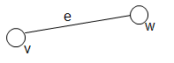

Pada graph berarah, simpul v disebut adjacent dengan simpul w bila ada busur dari w ke v.

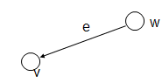

1. **Successor dan Predecessor**

Pada graph berarah, bila simpul v adjacent dengan simpul w, maka simpul v adalah successor simpul w, dan simpul w adalah predecessor dari simpul v.

1. **Path**

Sebuah path adalah serangkaian simpul-simpul berbeda yang adjacent secara berturut-turut dari simpul satu ke simpul berikutnya.

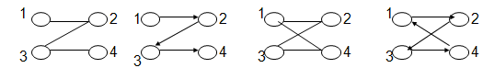

**Jenis - Jenis Graph**

1. **Directed Graph (Digraph)**

Jika sisi-sisi graph hanya berlaku satu arah. Misalnya : {x,y} yaitu arah x ke y, bukan dari y ke x, x disebut origin dan y disebut terminus. Secara notasi sisi digraph ditulis sebagai vektor (x, y).

Contoh Digraph G = {V, E} :

V = {A, B, C, D, E, F, G, H, I,J, K, L, M}

E = {(A,B), (A,C), (A,D), (A,F), (B,C), (B,H), (C,E), (C,G), (C,H), (C,I), (D,E), (D,F), (D,G), (D,K), (D,L), (E,F), (G,I), (G,K), (H,I), (I,J), (I,M), (J,K), (J,M), (L,K), (L,M)}.



1. **Graph Tak Berarah (Undirected Graph atau Undigraph)**

Setiap sisi {x, y} berlaku pada kedua arah: baik x ke y maupun y ke x. Secara grafis sisi pada undigraph tidak memiliki mata panah dan secara notasional menggunakan kurung kurawal.

Contoh Undigraph G = {V, E}

V = {A, B, C, D, E, F, G, H, I,J, K, L, M}

E = { {A,B},{A,C}, {A,D}, {A,F}, {B,C}, {B,H}, {C,E}, {C,G}, {C,H}, {C,I}, {D,E}, {D,F}, {D,G}, {D,K}, {D,L}, {E,F}, {G,I}, {G,K}, {H,I}, {I,J}, {I,M}, {J,K}, {J,M}, {L,K}, {L,M}}.



Khusus graph, undigraph bisa sebagai digraph (panah di kedua ujung edge berlawanan) Struktur data linear maupun hirarkis adalah juga graph. Node-node pada struktur linear ataupun hirarkis adalah verteks-verteks dalam pengertian graph dengan sisi-sisinya menyusun node-node tersebut secara linear atau hirarkis.

Struktur data linear adalah juga tree dengan pencabangan pada setiap node hanya satu atau tidak ada. Linear 1-way linked list (digraph), linear 2- way linked list (undigraph).

1. DFS (**Depth First Search)**

Pencarian dengan metode ini dilakukan dari node awal secara mendalam hingga yang paling akhir (dead-end) atau sampai ditemukan. Dengan kata lain, simpul cabang atau anak yang terlebih dahulu dikunjungi.

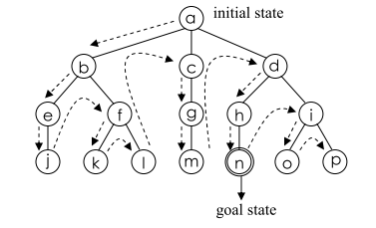

Proses pencarian dilakukan dengan mengunjungi cabang terlebih dahulu hingga tiba di simpul terakhir. Jika tujuan yang diinginkan belum tercapai maka pencarian dilanjutkan ke cabang sebelumnya, turun ke bawah jika memang masih ada cabangnya. Begitu seterusnya hingga diperoleh tujuan akhir (goal). Depth First Search, memiliki kelebihan diantaranya adalah cepat mencapai kedalaman ruang pencarian. Jika diketahui bahwa lintasan solusi permasalahan akan panjang maka Depth First Search tidak akan memboroskan waktu untuk melakukan sejumlah besar keadaan dangkal dalam permasalahan graf. Depth First Search jauh lebih efisien untuk ruang pencarian dengan banyak cabang karena tidak perlu mengeksekusi semua simpul pada suatu level tertentu pada daftar open. Selain itu, Depth First Search memerlukan memori yang relatif kecil karena banyak node pada lintasan yang aktif saja yang Selain kelebihan, Depth First Search juga memiliki kelemahan di antaranya adalah memungkinkan tidak ditemukannya tujuan yang diharapkan dan hanya akan mendapatkan satu solusi pada setiap pencarian.

1. Breadth First Search (BFS)

Prosedur Breadth First Search (BFS) merupakan pencarian yang dilakukan dengan mengunjungi tiap-tiap node secara sistematis pada setiap level hingga keadaan tujuan (goal state) ditemukan. Atau dengan kata lain, penulusuran yang dilakukan adalah dengan mengunjungi tiap-tiap node pada level yang sama hingga ditemukan goal state-nya.

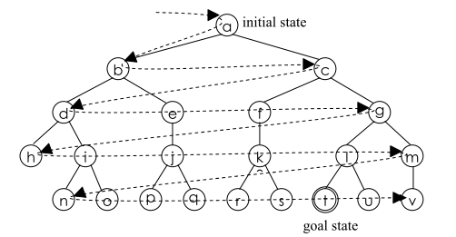Implementasi algoritma BFS:

Pengimplementasian BFS dapat ditelusuri dengan menggunakan daftar (list), open, dan closed, untuk menelusuri gerakan pencarian di dalam ruang keadaan. Prosedur untuk Breadth First Search dapat dituliskan sebagai berikut:

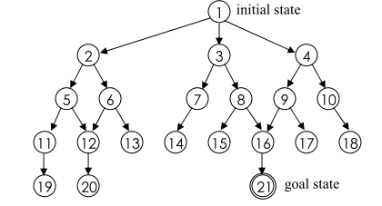

Pada diatas, state 21 merupakan tujuannya (goal) sehingga bila ditelusuri menggunakan prosedur Breadth First Search, diperoleh:

1. Open = [1]; closed = [ ].
2. Open = [2, 3, 4]; closed = [1].
3. Open = [3, 4, 5, 6]; closd = [2, 1].
4. Open = [4, 5, 6, 7, 8]; closed = [3, 2, 1].
5. Open = [5, 6, 7, 8, 9, 10]; closed = [4, 3, 2, 1].
6. Open = [6, 7, 8, 9, 10, 11, 12]; closed = [5, 4, 3, 2, 1].
7. Open = [7, 8, 9, 10, 11, 12, 13] (karena 12 telah di-open);

closed = [6, 5, 4, 3, 2, 1].

1. Open = [8, 9, 10, 11, 12, 13, 14]; closed = [7, 6, 5, 4, 3, 2, 1]. Dan seterusnya sampai state 21 diperoleh atau open = [ ].

Ada beberapa keuntungan menggunakan algoritma Breadth First Search ini, diantaranya adalah tidak akan menemui jalan buntu dan jika ada satu solusi maka Breadth First Search akan menemukannya, dan jika ada lebih dari satu solusi maka solusi minimum akan ditemukan.

Namun ada tiga persoalan utama berkenaan dengan Breadth First Search ini yaitu :

1. Membutuhkan memori yang lebih besar, karena menyimpan semua node dalam satu pohon.
2. Membutuhkan sejumlah besar pekerjaan, khususnya jika lintasan solusi terpendek cukup panjang, karena jumlah node yang perlu diperiksa bertambah secara eksponensial terhadap panjang lintasan.
3. Tidak relevannya operator akan menambah jumlah node yang harus diperiksa.

Oleh karena proses Breadth First Search mengamati node di setiap level graf sebelum bergerak menuju ruang yang lebih dalam maka mula-mula semua keadaan akan dicapai lewat lintasan yang terpendek dari keadaan awal. Oleh sebab itu, proses ini menjamin ditemukannya lintasan terpendek dari keadaan awal ke keadaan tu juan (akhir). Lebih jauh karena mula-mula semua keadaan ditemukan melalui lintasan terpendek sehingga setiap keadaan yang ditemui pada kali kedua didapati pada sepanjang sebuah lintasan yang sama atau lebih panjang. Kemudian, jika tidak ada kesempatan ditemukannya keadaan yang identik pada sepanjang lintasan yang lebih baik maka algoritma akan menghapusnya.

* 1. FlowChart

Masukan V

Masukan E

Masukan e[]

V =JumlahNode;

E= Jumlah Edge;

e[]=nilai-nilai node

G = graph

Menu =2

Graph

Menu = 1

Mulai

N= integer

Q = queue

V = node

Masukan data G;

Masukan N;

Deklarasi pilihan menu

Masukan menu

no

no

yes

yes

BFS

V= node

G= data grap

C= nilai kunjungan

N = int;

DFS

G= (V, E)

no

no

no

no

no

yes

yes

yes

yes

yes

Print G dengan e[]

E<V-1

e[i++];

Kembali ke awal

Lanjut ke V berikutnya

V[1] = C?

V[i] = N?

V cocokan dengan N

Masukan V - > G

V = C

V = N ?

V cocokan dengan N

Remove V dari data Q

Q = kosong

Masukan V -> data Q

Masukan data Q;

Masukan N;

Selesai

BAB III

Dokumentasi Laporan

1. Program dan Hasil

|  |
| --- |
| 1. Program Stack   public static void stack(){  int pilih=0;  do{  System.out.println("Program Stack ");  System.out.println("1.Push");  System.out.println("2.Pop");  System.out.println("3.View");  System.out.println("4.Keluar");  System.out.println("Pilih Menu");  pilih = in.nextInt();  if(pilih==1){  System.out.print("Masukan angka: ");  int lifo = in.nextInt();  push(lifo);  }else if(pilih==2){  pop();  }else if(pilih==3){  viewStack();  }else if(pilih==4){  System.out.print("Terima Kasih");  }else {  System.out.print("maaf anda salah input");  }  }while(pilih != 4);  // program untuk mengecheck apakah sudah full atau belum  public static boolean isFull(){  if(top == ar.length){  return true;  }  return false;  }    // untuk melihat apakah array ada isinya atau tidak  public static boolean isEmpty(){  if(top == -1){  return true;  }  return false;  }  // untuk melihat nilai yang telah diinputkan di stack  public static void viewStack(){  if(!isEmpty()){  System.out.print("Isi stack sekarang : ");  for (int i = 0; i <= top; i++) {  System.out.print( arr[i] + " ");  }  System.out.println("");  }else{  System.out.println("Stack kosong");  }  }    // untuk menghapus nilai yang terakhir masuk  public static void pop(){  if(!isEmpty()){  int indexPop = top;  System.out.println("Angka " + arr[indexPop] + " berhasil di pop");  top--;  }else{  System.out.println("Stack kosong");  }  }  // untuk menambahkan nilai  public static void push(int angka){  if(!isFull()){  top++;  arr[top] = angka;  System.out.println("Angka " + angka + " berhasil di push");  }else{  System.out.println("Stack penuh");  }  } |
| Hasil Program Stack |

|  |
| --- |
| 1. Queue   Public static void queue() {  int pilih2=0;  do{  System.out.println("Contoh Program Queue");  System.out.println("1.Tambah antrian klinik");  System.out.println("2.Ambil antrean pasien");  System.out.println("3.Tampilkan status antrian");  System.out.println("4.Kembali kemenu awal");  System.out.println("Pilih Menu");  pilih2=in.nextInt();  in.nextLine();  if(pilih2==1){  System.out.print("masukan nama pasien: ");  String antrian = in.nextLine();  enqueue(antrian);  }else if(pilih2 == 2){  dequeue();  }else if(pilih2 == 3){  view();  }else if(pilih2 == 4){  System.out.print(“Terima Kasih”); }else{  System.out.print("anda salah input");  }  }while(pilih2 != 4);  }  }  // program enqueue  public static void enqueue(String nama){  if(!isFull()){  top++;  ar[top] = nama;  System.out.println("Pasien " + nama + " berhasil dimasukkan ke Antrian");  }else{  System.out.println("Antrian penuh");  }  }  // program dequeue  public static void dequeue(){  if(!isEmpty()){    int indexDown = down;  down++;  top--;  System.out.println("Antrian pasien " + ar[indexDown] + " berhasil diambil");  }else{  System.out.println("Antrian kosong");  }  }  // program queue view  public static void view(){  if(!isEmpty()){  System.out.print("Isi Antrian sekarang : ");  for (int i = down; i <= top; i++) {  System.out.print( ar[i] + " ");  }  System.out.println("");  }else{  System.out.println("Antrian kosong");  }  }    // program untuk mengecheck apakah sudah full atau belum  public static boolean isFull(){  if(top == ar.length){  return true;  }  return false;  }  // untuk melihat apakah array ada isinya atau tidak  public static boolean isEmpty(){  if(top == -1){  return true;  }  return false;  }  } |
|  |
| 1. [Sorting] - Bubble Sort   import java.util.*;  public class bubble {  public static void main(String [] args) {  Scanner in = new Scanner(System.in);  System.out.print("Input Banyak Data : ");  int n = in.nextInt();  int [] data = new int [n];  for(int x=0; x<n; x++) {  System.out.print(" Input Angka Ke - "+(x+1) + " : ");  data[x] = in.nextInt();  }  System.out.println("Sebelum Sorting : ");  System.out.println(" ");  for(int x=0; x<=n-1; x++) {  System.out.print(data[x]+" ");  }  // pensortingan  for(int i=0; i<n-1; i++) {  for(int k=n-1; k>=1; k--) {  if (data[k] < data[k-1]) {  int temp=data[k];  data[k] = data[k-1];  data[k-1] = temp;  }  }  }  System.out.println(" ");  System.out.println("Setelah Sorting : ");  System.out.println(" ");  for(int i=0; i<=n-1; i++) {  System.out.print(data[i]+" ");  }  }  } |
|  |
| 1. Selection Sort   import java.util.*;  public class selection {  public static void main(String [] args) {  Scanner in = new Scanner(System.in);  System.out.print("Masukkan banyak data : ");  int jml =in.nextInt();  int jml =in.nextInt();  int n[]=new int [jml];  int n2[]=new int [jml];  for(int i=0;i<n.length;i++){  System.out.print("Masukan nilai array ke["+i+"] : ");  n[i]=in.nextInt();  }  System.out.println("Data sebelum diurutkan");  for(int i=0;i<n.length;i++){  System.out.print(" "+n[i]);  }  n2 = selection(n);  System.out.println(" ");  System.out.println("Data sesudah diurutkan");  for(int i=0;i<n.length;i++){  System.out.print(" " + n2[i]);  }  int m =0;  int t =0;  for (int i=1;i<n.length-1;i++){  m=i;  for(int j=i+1;j<n.length;j++){  if(n[j]<n[m])  m=j;  }  t=n[m];  n[m]=n[i];  n[i]=t;  }  return n;  } |
| Hasil Program |
| 1. Insertion Sort   Import.java.util.*;  Public class insertion {  System.out.print("Masukkan banyak data : ");  int jml =in.nextInt();  int n[]=new int [jml];  int n2[]=new int [jml];  for(int i=0;i<n.length;i++){  System.out.print("Masukan nilai array ke["+i+"] : ");  n[i]=in.nextInt();  }  System.out.println("Data sebelum diurutkan");  for(int i=0;i<n.length;i++){  System.out.print(" "+n[i]);  }  n2 = selection(n);  System.out.println(" ");  System.out.println("Data sesudah diurutkan");  for(int i=0;i<n.length;i++){  System.out.print(" " + n2[i]);  }  public static int[] insertion(int[] n){  for (int i=1;i<n.length;i++){  int t = n[i];  for(int j=i-1;j>=0;j--) {  if (t<n[j]){  n[j+1]=n[j];  n[j]=t; }  }  }  return n;  }  } |
| Hasil |
| 1. Quick Sort   import java.util.*;  public class MyQuickSort {    private int array[];  private int length;    public void sort(int[] inputArr) {    if (inputArr == null || inputArr.length == 0) {  return;  }  this.array = inputArr;  length = inputArr.length;  quickSort(0, length - 1);  }    private void quickSort(int lowerIndex, int higherIndex) {    int i = lowerIndex;  int j = higherIndex;  // kalkulasi index    // bagi kedua array (pivot = nilai tengahnya)  while (i <= j) {  while (array[i] < pivot) {  i++;  }  while (array[j] > pivot) {  j--;  }  if (i <= j) {  tukarNo(i, j);  // memindahkan posisi index  i++;  j--;  }  }    if (lowerIndex < j)  quickSort(lowerIndex, j);  if (i < higherIndex)  quickSort(i, higherIndex);  }  private void tukarNo(int i, int j) {  int temp = array[i];  array[i] = array[j];  array[j] = temp;  }    public static void main(String args[]){    MyQuickSort sorter = new MyQuickSort();  Scanner in = new Scanner(System.in);  System.out.print("Input Banyak data : ");  int n = in.nextInt();  int[] data = new int[n];  for(int j=0; j<n; j++) {  System.out.print("Input data ke "+(j+1)+" : ");  data[j] = in.nextInt();  }  System.out.print("Data Sebelum Sorting");  System.out.println(" ");  for(int j=0; j<n; j++) {  System.out.print(data[j]+" ");  }  System.out.println(" ");  System.out.print("Data Setelah Sorting (Ascending)");  System.out.println(" ");  sorter.sort(data);  for(int i:data){  System.out.print(i);  System.out.print(" ");  }  }  } |
| Hasil Quick Sort |
| 1. Shell Sort   import java.util.*;    public class SortingShellrk{    public static void sort(int[] data) {  int inner, outer;  int temp;    int rk = 1;  while (rk <= data.length / 3) {  rk = rk * 3 + 1;  }  while (rk > 0) {  for (outer = rk; outer < data.length; outer++) {  temp = data[outer];  inner = outer;    while (inner > rk - 1 && data[inner - rk] >= temp) {  data[inner] = data[inner - rk];  inner -= rk;  }  data[inner] = temp;  }  rk = (rk - 1) / 3;  }  }  public static void main(String[] args) {  Scanner in = new Scanner(System.in);  System.out.println("Program Shell Sort");  System.out.print("Input Jumlah Data : ");  int jum = in.nextInt();  int [] data= new int [jum];  for(int i=0; i<jum; i++) {  System.out.print("Input Data Ke "+(i+1)+" : ");  data[i] = in.nextInt();  }  System.out.println("Before: " + Arrays.toString(data));  sort(data);  System.out.println("After: " + Arrays.toString(data));  }  } |
| Hasil Shell Sort |
| 1. CollectionSort   import java.util.*;  public class sortingCollectionrk {  public static void main(String[] args)  {  Scanner in = new Scanner(System.in);  ArrayList<String> nama = new ArrayList<String>();  System.out.print("Program Pengurutan Nama dengan Collection Sort !!");  System.out.println("Ketik Selesai bila selesai menginput nama");  while(true) {  System.out.print("Input Nama Mahasiswa : ");  String input = in.nextLine();  nama.add(input);  if(input.equals("selesai")){  break;  }  }  Collections.sort(nama);  System.out.println("Selesai di Sorting" + " Collection.sort() :\n" + nama);  }  } |
| Hasil CollectionSort |
| 1. List   public static void LinkListBody(){  //Scanner in = new Scanner(System.in);  LinkList list=new LinkList();  System.out.println("Program UTS Pa Rifqi");  System.out.println("Pa Rifqi mempunyai 15 Mahasiswa di kelas D");  System.out.println("Pa Rifqi menginputkan nilai ke-15 mahasiswanya dalam sebuah program");  System.out.println("");  System.out.println("Masukan Nilai UTS");  for (int x=1;x<=12;x++){  System.out.print("Masukan Nilai UTS ke-"+x+" ");  int a = in.nextInt();  list.tambahBelakang(a);  }  list.displayList();  System.out.println("Ternyata aa,adi,dan zamzam belum mengikuti uts dan harus mengikuti susulan");  System.out.print("Masukan Nilai UTS adi ");  int b = in.nextInt();  list.tambahDepan(b);  System.out.print("Masukan Nilai UTS aa ");  int c = in.nextInt();  list.tambahDepan(c);  System.out.print("Masukan Nilai UTS zamzam ");  int d = in.nextInt();  list.tambahBelakang(d);  list.displayList();  System.out.println("Salah dalam penilaian Rizki melakukan protes nilai dan mendapatkan nilai yg lebih tinggi ");  list.edit(83,100);  list.displayList();  System.out.println("Mr.x absen ke-4 melakukan kecurangan dan nilainya pun dianggap kosong");  Node hapus;  hapus=list.hapusTengah(4);  if(hapus!=null){  System.out.println(hapus.data+" terhapus.");  }  list.displayList();  list.sort();  list.displayList();  System.out.println("Pa rifqi mencari berapa orang yang mendapatkan nilai UTS 100");  list.search(100);  list.displayList();  } |
| Hasil List |
| Binary Tree (Oleh Raka)  import java.util.Scanner;    /* Class BTNode */  class BTNode  {  BTNode left, right;  int data;    /* Constructor */  public BTNode()  {  left = null;  right = null;  data = 0;  }  /* Constructor */  public BTNode(int n)  {  left = null;  right = null;  data = n;  }  /* Fungsi Untuk Set Node Kiri */  public void setLeft(BTNode n)  {  left = n;  }  /* Fungsi Untuk Set Node Kanan */  public void setRight(BTNode n)  {  right = n;  }  /* Fungsi untuk mengembalikan /mendapatkan Node Kiri */  public BTNode getLeft()  {  return left;  }  /* Fungsi untuk mendapatkan Node Kanan (nilaiBalik) */  public BTNode getRight()  {  return right;  }  /* Fungsi untuk Set Data Node*/  public void setData(int d)  {  data = d;  }  /* Fungsi untuk mendapatkan / mengembalikan Node data */  public int getData()  {  return data;  }  }    /* Class BT */  class BT  {  private BTNode root;    /* Constructor */  public BT()  {  root = null;  }  /* Fungsi isEmpty*/  public boolean isEmpty()  {  return root == null;  }  /* Fungsi untuk insert / memasukan data */  public void insert(int data)  {  root = insert(root, data);  }  /* Fungsi insert data secara recursive */  private BTNode insert(BTNode node, int data)  {  if (node == null)  node = new BTNode(data);  else  {  if (node.getRight() == null)  node.right = insert(node.right, data);  else  node.left = insert(node.left, data);  }  return node;  }  /* Fungsi untuk menghitung jumlah node */  public int countNodes()  {  return countNodes(root);  }  /* Funngsi untuk menghitung jumlah node dengan recursive*/  private int countNodes(BTNode r)  {  if (r == null)  return 0;  else  {  int l = 1;  l += countNodes(r.getLeft());  l += countNodes(r.getRight());  return l;  }  }  /* Fungsi untuk mencari nilai elemen */  public boolean search(int val)  {  return search(root, val);  }  /* Fungsi recursive untuk mencari nilai elemen */  private boolean search(BTNode r, int val)  {  if (r.getData() == val)  return true;  if (r.getLeft() != null)  if (search(r.getLeft(), val))  return true;  if (r.getRight() != null)  if (search(r.getRight(), val))  return true;  return false;  }  /* Fungsi inOrder */  public void inorder()  {  inorder(root);  }  private void inorder(BTNode r)  {  if (r != null)  {  inorder(r.getLeft());  System.out.print(r.getData() +" ");  inorder(r.getRight());  }  }  /* Fungsi preOrder */  public void preorder()  {  preorder(root);  }  private void preorder(BTNode r)  {  if (r != null)  {  System.out.print(r.getData() +" ");  preorder(r.getLeft());  preorder(r.getRight());  }  }  /* Fungsi postOrder */  public void postorder()  {  postorder(root);  }  private void postorder(BTNode r)  {  if (r != null)  {  postorder(r.getLeft());  postorder(r.getRight());  System.out.print(r.getData() +" ");  }  }  }    /* Class BinaryTree */  public class BinaryTree {  public static void main(String[] args)  {  Scanner scan = new Scanner(System.in);  /* Membuat object BT*/  BT bt = new BT();  /* Operasi Binary Test */  char ulang;  do {  System.out.println("\nPilih Operasi Binary Tree\n");  System.out.println("1. insert ");  System.out.println("2. search");  System.out.println("3. count nodes");  System.out.println("4. check empty");  System.out.println(" ");  System.out.print("Input Operasi yang akan dijalankan : ");  int pilih = scan.nextInt();  switch (pilih) {  case 1 :  System.out.println("Masukan data (integer) yang akan di insert : ");  bt.insert(scan.nextInt()); //untuk memasukan data langsung  break;  case 2 :  System.out.println("Masukan Data yang akan dicari");  System.out.println("Search result : "+ bt.search( scan.nextInt() ));  break;  case 3 :  System.out.println("Nodes = "+ bt.countNodes());  break;  case 4 :  System.out.println("Empty status = "+ bt.isEmpty());  break;  default :  System.out.println("Salah Input !! \n ");  break;  }  /* Menampilkan Hasil Tree */  System.out.print("\nPost order : ");  bt.postorder();  System.out.print("\nPre order : ");  bt.preorder();  System.out.print("\nIn order : ");  bt.inorder();    System.out.println("\n\nDo you want to continue (Type y or n) \n");  ulang = scan.next().charAt(0);  } while (ulang == 'Y'|| ulang == 'y');  }  } |
| Hasil BinaryTree |
| Hash Table (Oleh Raka Iqbal Sy)  import java.util.*;  public class hashrk {  public static void main(String[] args) {  Hashtable<String, Integer> names = new Hashtable<String, Integer>();  String name = "";  int nim = 0;  Scanner in = new Scanner(System.in);  System.out.println("Ketik Selesai untuk keluar ! ");  System.out.println("------------------------------");  System.out.println(" Program Input Data Mahasiswa ");  System.out.println("------------------------------");  while (true) {  System.out.print("Input Nama Mahasiswa :");  name = in.next();  if (name.equals("selesai")) {  break;  }  System.out.print("Input NIM Mahasiswa : ");  nim = Integer.valueOf(in.next());  names.put(name, nim);  }  // print the hashtable data  System.out.println("\nHashtable:\n");  for(String n : names.keySet()) {  System.out.println(" | "+"NAMA : "+n+" | "+"NIM :" +names.get(n)+" |");  }  }  } |
|  |
| Graph  import java.util.ArrayList;  import java.util.List;  import java.util.Stack;    public class DFSNeighbourList  {    static class Node  {  int data;  boolean visited;  List<Node> neighbours;    Node(int data)  {  this.data=data;  this.neighbours=new ArrayList<>();    }  public void addneighbours(Node neighbourNode)  {  this.neighbours.add(neighbourNode);  }  public List<Node> getNeighbours() {  return neighbours;  }  public void setNeighbours(List<Node> neighbours) {  this.neighbours = neighbours;  }  }    // Rekursif DFS  public void dfs(Node node)  {  System.out.print(node.data + " ");  List<Node> neighbours=node.getNeighbours();  for (int i = 0; i < neighbours.size(); i++) {  Node n=neighbours.get(i);  if(n!=null && !n.visited)  {  dfs(n);  n.visited=true;    }  }  }    // Iterasi DFS menggunakan stack  public void dfsUsingStack(Node node)  {  Stack<Node> stack=new Stack<Node>();  stack.add(node);  node.visited=true;  while (!stack.isEmpty())  {  Node element=stack.pop();  System.out.print(element.data + " ");    List<Node> neighbours=element.getNeighbours();  for (int i = 0; i < neighbours.size(); i++) {  Node n=neighbours.get(i);  if(n!=null && !n.visited)  {  stack.add(n);  n.visited=true;    }  }  }  }    public void babLima()  {    Node node40 =new Node(40);  Node node10 =new Node(10);  Node node20 =new Node(20);  Node node30 =new Node(30);  Node node60 =new Node(60);  Node node50 =new Node(50);  Node node70 =new Node(70);    node40.addneighbours(node10);  node40.addneighbours(node20);  node10.addneighbours(node30);  node20.addneighbours(node10);  node20.addneighbours(node30);  node20.addneighbours(node60);  node20.addneighbours(node50);  node30.addneighbours(node60);  node60.addneighbours(node70);  node50.addneighbours(node70);    DFSNeighbourList dfsExample = new DFSNeighbourList();    System.out.println("Graph traversal DFS menggunakan Stack ");  dfsExample.dfsUsingStack(node40);    System.out.println();    // Mereset kunjungan untuk nodes  node40.visited=false;  node10.visited=false;  node20.visited=false;  node30.visited=false;  node60.visited=false;  node50.visited=false;  node70.visited=false;      System.out.println("\nGraph traversal DFS menggunakan Rekursif ");  dfsExample.dfs(node40);  }  } |

1. Program Besar dan ScreenShoot

|  |
| --- |
| import java.util.*;  import java.util.Scanner;  import java.lang.*;  import java.io.*;  // ngebenrin yang ke 1  // badan program  public class tugasBesar{  static Scanner in = new Scanner (System.in);  public static int down = 0;  public static int top = -1;  public static String ar[] = new String[20];  public static int arr[] = new int [10];    public static void main(String[]args){  System.out.println("=============");  System.out.println("TUGAS BESAR");  System.out.println("STRUKTUR DATA");  System.out.println("IF D");  System.out.println("=============");  String antrian;  int menu=0,keluar=0;  String nama;  // Menu  do{  System.out.println("");  System.out.println("Menu Program");  System.out.println("1.Sorting");  System.out.println("2.Stack");  System.out.println("3.List");  System.out.println("4.Tree");  System.out.println("5.Graff");  System.out.println("6.Hash Table");  System.out.println("7.Keluar Program");  System.out.println("** PILIH :");  menu=in.nextInt();  if(menu==1){  sorting();  }  else if(menu == 2){  stack();  }  else if(menu == 3){  // implementasi Program LinkList  LinkListBody();  }  else if(menu == 4){  tree();  }  else if(menu == 5){  DFSNeighbourList lima = new DFSNeighbourList();  lima.babLima();  break;  }  // Implementasi Program Hash  else if(menu == 6){  hash();  }  else{  System.out.print(" salah input ");  }  }while (menu != 7);  } // 1  // Badan Program Sorting  public static void sorting(){  // Menu Sorting  System.out.println("Menu Sorting");  // Pemilihan Sorting  System.out.println("1. Selection Sort"); // ascending  System.out.println("2. Insert Sort"); // ascending  System.out.println("3. Quick Sort"); // ascending  System.out.println("4. Shell Sort"); // ascending  System.out.println("5. Collection Sort"); // ascending  System.out.println("Masukan Pilihan");  int pilihan = in.nextInt();  System.out.println();  // Badan program insertion  if(pilihan == 1){  System.out.print("Masukkan banyak data : ");  int jml =in.nextInt();  int n[]=new int [jml];  int n2[]=new int [jml];  for(int i=0;i<n.length;i++){  System.out.print("Masukan nilai array ke["+i+"] : ");  n[i]=in.nextInt(); }    System.out.println("Data sebelum diurutkan"); for(int i=0;i<n.length;i++){  System.out.print(" "+n[i]) }  n2 = insertion(n);  System.out.println(" ");  System.out.println("Data sesudah diurutkan");  for(int i=0;i<n.length;i++) {  System.out.print(" " + n2[i]);  }  }  // Badan Program Selection  else if (pilihan == 2){  System.out.print("Masukkan banyak data : ");  int jml =in.nextInt();  int n[]=new int [jml];  int n2[]=new int [jml];    for(int i=0;i<n.length;i++){  System.out.print("Masukan nilai array ke["+i+"] : ");  n[i]=in.nextInt();  }    System.out.println("Data sebelum diurutkan");  for(int i=0;i<n.length;i++){  System.out.print(" "+n[i]);  }  n2 = selection(n);  System.out.println(" ");  System.out.println("Data sesudah diurutkan");  for(int i=0;i<n.length;i++) {  System.out.print(" " + n2[i]);  }  }  else if (pilihan == 3){  MyQuickSort sorter = new MyQuickSort();  Scanner in = new Scanner(System.in);  System.out.print("Input Banyak data : ");  int n = in.nextInt();  int[] data = new int[n];  for(int j=0; j<n; j++) {  System.out.print("Input data ke "+(j+1)+" : ");  data[j] = in.nextInt();  }  System.out.print("Data Sebelum Sorting");  System.out.println(" ");  for(int j=0; j<n; j++) {  System.out.print(data[j]+" ");  }  System.out.println(" ");  System.out.print("Data Setelah Sorting (Ascending)");  System.out.println(" ");  sorter.sort(data);  for(int i:data){  System.out.print(i);  System.out.print(" ");  }  }    else if (pilihan == 4){    shellsort();  }    else if (pilihan == 5){  collectionsort();  }    }      // Program Sorting Insertion (ascending)  public static int[] insertion(int[] n){  for (int i=1;i<n.length;i++)  {  int t = n[i];  for(int j=i-1;j>=0;j--)  {  if (t<n[j]){  n[j+1]=n[j];  n[j]=t; }    }  }  return n;  }    // Program Sorting Selection (ascending)  public static int[] selection(int[] n){  int m =0;  int t =0;  for (int i=1;i<n.length-1;i++){  m=i;  for(int j=i+1;j<n.length;j++){    if(n[j]<n[m])  m=j;  }    t=n[m];  n[m]=n[i];  n[i]=t;    }  return n;  }    // Program Quick sort  // ada di class yang bawah    //////////////////////////  // Badan Program Shell sort  public static void shellsort(){  Scanner in = new Scanner (System.in);  // Ascending  System.out.print("Masukan jumlah data yang diinginkan : ");  int [] data=new int [in.nextInt()];    for(int i=0;i<data.length;i++){  System.out.printf("Masukan No. %d = ",(i+1));  data[i]=in.nextInt();  }    System.out.println("Sebelum Sorting: ");  for(int i=0;i<data.length;i++){  System.out.printf("%d ",data[i]);  }    int jarak=data.length;  boolean end;  while (jarak>1){  jarak/=2;  end=false;  while (end==false){  end=true;  for(int j=0;j<data.length-jarak;j++){  if (data[j]>data[j+jarak]){  int tukar=data[j];  data[j]=data[j+jarak];  data[j+jarak]=tukar;  end=false;  }  }  }  }    System.out.println("\nSesudah Sorting: ");  for(int i=0;i<data.length;i++){  System.out.printf("%d ",data[i]);  }  }    // implementasi collectionsort  public static void collectionsort(){  Scanner in = new Scanner(System.in);  ArrayList<String> nama = new ArrayList<String>();    System.out.print("Program Pengurutan Nama dengan Collection Sort !!");  System.out.println("Ketik Selesai bila selesai menginput nama");  while(true) {  System.out.print("Input Nama Mahasiswa : ");  String input = in.nextLine();  nama.add(input);    if(input.equals("selesai")){  break;  }  }    Collections.sort(nama);  System.out.println("Selesai di Sorting" + " Collection.sort() :\n" + nama);  }    // 2  // Badan Program Stack  public static void stack(){  // Menu Stack  System.out.println("Program Stack and Queue");  System.out.println("1. Stack");  System.out.println("2. Queue");  System.out.println("Masukan pilihan Program");  int pilihan = in.nextInt();  if(pilihan == 1){  // Menu yang ada di Stack  int pilih=0;  do{  System.out.println("Program Stack ");  System.out.println("1.Push");  System.out.println("2.Pop");  System.out.println("3.View");  System.out.println("4.Keluar");  System.out.println("Pilih Menu");  pilih = in.nextInt();  if(pilih==1){  System.out.print("Masukan angka: ");  int lifo = in.nextInt();  push(lifo);  }else if(pilih==2){  pop();  }else if(pilih==3){  viewStack();  }else if(pilih==4){  System.out.print("Terima Kasih");  }else {  System.out.print("maaf anda salah input");  }  }while(pilih != 4);    // implementasi queue  }else if(pilihan==2){  int pilih2=0;  do{  System.out.println("Contoh Program Queue");  System.out.println("1.Tambah antrian klinik");  System.out.println("2.Ambil antrean pasien");  System.out.println("3.Tampilkan status antrian");  System.out.println("4.Kembali kemenu awal");  System.out.println("Pilih Menu");  pilih2=in.nextInt();  in.nextLine();  if(pilih2==1){  System.out.print("masukan nama pasien: ");  String antrian = in.nextLine();  enqueue(antrian);  }else if(pilih2 == 2){  dequeue();  }else if(pilih2 == 3){  view();  }else if(pilih2 == 4){    }else{  System.out.print("anda salah input");  }  }while(pilih2 != 4);  }  }        // program enqueue  public static void enqueue(String nama){  if(!isFull()){  top++;  ar[top] = nama;  System.out.println("Pasien " + nama + " berhasil dimasukkan ke Antrian");  }else{  System.out.println("Antrian penuh");  }  }    // program dequeue  public static void dequeue(){  if(!isEmpty()){    int indexDown = down;  down++;  top--;  System.out.println("Antrian pasien " + ar[indexDown] + " berhasil diambil");  }else{  System.out.println("Antrian kosong");  }  }    // program queue view  public static void view(){  if(!isEmpty()){  System.out.print("Isi Antrian sekarang : ");  for (int i = down; i <= top; i++) {  System.out.print( ar[i] + " ");  }  System.out.println("");  }else{  System.out.println("Antrian kosong");  }  }    // program untuk mengecheck apakah sudah full atau belum  public static boolean isFull(){  if(top == ar.length){  return true;  }  return false;  }    // untuk melihat apakah array ada isinya atau tidak  public static boolean isEmpty(){  if(top == -1){  return true;  }  return false;  }    // untuk melihat nilai yang telah diinputkan di stack  public static void viewStack(){  if(!isEmpty()){  System.out.print("Isi stack sekarang : ");  for (int i = 0; i <= top; i++) {  System.out.print( arr[i] + " ");  }  System.out.println("");  }else{  System.out.println("Stack kosong");  }  }    // untuk menghapus nilai yang terakhir masuk  public static void pop(){  if(!isEmpty()){  int indexPop = top;  System.out.println("Angka " + arr[indexPop] + " berhasil di pop");  top--;  }else{  System.out.println("Stack kosong");  }  }    // untuk menambahkan nilai  public static void push(int angka){  if(!isFull()){  top++;  arr[top] = angka;  System.out.println("Angka " + angka + " berhasil di push");  }else{  System.out.println("Stack penuh");  }  }      // 3  // Badan Program LinkList  public static void LinkListBody(){  //Scanner in = new Scanner(System.in);  LinkList list=new LinkList();  System.out.println("Program UTS Pa Rifqi");  System.out.println("Pa Rifqi mempunyai 15 Mahasiswa di kelas D");  System.out.println("Pa Rifqi menginputkan nilai ke-15 mahasiswanya dalam sebuah program");  System.out.println("");  System.out.println("Masukan Nilai UTS");  for (int x=1;x<=12;x++){  System.out.print("Masukan Nilai UTS ke-"+x+" ");  int a = in.nextInt();  list.tambahBelakang(a);  }  list.displayList();  System.out.println("Ternyata aa,adi,dan zamzam belum mengikuti uts dan harus mengikuti susulan");  System.out.print("Masukan Nilai UTS adi ");  int b = in.nextInt();  list.tambahDepan(b);  System.out.print("Masukan Nilai UTS aa ");  int c = in.nextInt();  list.tambahDepan(c);  System.out.print("Masukan Nilai UTS zamzam ");  int d = in.nextInt();  list.tambahBelakang(d);  list.displayList();  System.out.println("Salah dalam penilaian Rizki melakukan protes nilai dan mendapatkan nilai yg lebih tinggi ");  list.edit(83,100);  list.displayList();  System.out.println("Mr.x absen ke-4 melakukan kecurangan dan nilainya pun dianggap kosong");  Node hapus;  hapus=list.hapusTengah(4);  if(hapus!=null){  System.out.println(hapus.data+" terhapus.");  }  list.displayList();  list.sort();    list.displayList();  System.out.println("Pa rifqi mencari berapa orang yang mendapatkan nilai UTS 100");  list.search(100);  list.displayList();  }  // 4  // program tree  public static void tree(){  System.out.println("Program Binary Search Tree");  // belum dibuat yang tree  // Badan Program Binary Search Tree  // Scanner in = new Scanner(System.in);  /* Creating object of BST */  BST bst = new BST();  System.out.println("Binary Search Tree Test\n");  char ch;  /* Perform tree operations */  do  {  System.out.println("\nBinary Search Tree Operations\n");  System.out.println("1. insert ");  System.out.println("2. delete");  System.out.println("3. search");  System.out.println("4. count nodes");  System.out.println("5. check empty");  System.out.print("Input Menu : ");  int choice = in.nextInt();  switch (choice)  {  case 1 :  System.out.println("Enter integer element to insert");  bst.insert( in.nextInt() );  break;  case 2 :  System.out.println("Enter integer element to delete");  bst.delete( in.nextInt() );  break;  case 3 :  System.out.println("Enter integer element to search");  System.out.println("Search result : "+ bst.search( in.nextInt() ));  break;  case 4 :  System.out.println("Nodes = "+ bst.countNodes());  break;  case 5 :  System.out.println("Empty status = "+ bst.isEmpty());  break;  default :  System.out.println("Wrong Entry \n ");  break;  }  /* Display tree */  System.out.print("\nPost order : ");  bst.postorder();  System.out.print("\nPre order : ");  bst.preorder();  System.out.print("\nIn order : ");  bst.inorder();    System.out.println("\nDo you want to continue (Type y or n) \n");  ch = in.next().charAt(0);  } while (ch == 'Y'|| ch == 'y');    }    // 5  // program graph  // Masih butuh revisi  // Ada diProgram Lain    // 6  // Badan Program hashtable  public static void hash(){  Hashtable<String, Integer> names = new Hashtable<String, Integer>();  String name = "";  int nim = 0;  Scanner in = new Scanner(System.in);  System.out.println("Ketik Selesai untuk keluar ! ");  System.out.println("------------------------------");  System.out.println(" Program Input Data Mahasiswa ");  System.out.println("------------------------------");  while (true) {    System.out.print("Input Nama Mahasiswa :");  name = in.next();    if (name.equals("selesai")) {  break;  }    System.out.print("Input NIM Mahasiswa : ");  nim = Integer.valueOf(in.next());  names.put(name, nim);  }  // print the hashtable data  System.out.println("\nHashtable:\n");    for(String n : names.keySet()) {  System.out.println(" | "+"NAMA : "+n+" | "+"NIM :" +names.get(n)+" |");  }  }  }  // class untuk Quick sort  class MyQuickSort {    private int array[];  private int length;    // inisialisai array  public void sort(int[] inputArr) {    if (inputArr == null || inputArr.length == 0) {  return;  }  this.array = inputArr;  length = inputArr.length;  quickSort(0, length - 1);  }      // funsi quicksort  private void quickSort(int lowerIndex, int higherIndex) {    int i = lowerIndex;  int j = higherIndex;  // kalkulasi index  int pivot = array[lowerIndex+(higherIndex-lowerIndex)/2];  // bagi kedua array (pivot = nilai tengahnya)  while (i <= j) {  while (array[i] < pivot) {  i++;  }  while (array[j] > pivot) {  j--;  }  if (i <= j) {  tukarNo(i, j);  // memindahkan posisi index  i++;  j--;  }  }    if (lowerIndex < j)  quickSort(lowerIndex, j);  if (i < higherIndex)  quickSort(i, higherIndex);  }    // temp  private void tukarNo(int i, int j) {  int temp = array[i];  array[i] = array[j];  array[j] = temp;  }  }  // node untuk LinkList  class Node{  public int data;  public Node next;    public Node(int d){  data=d;  next=null;  }  }  // class LinkList  class LinkList{  private Node head, tail;  private int wadah=0;  public LinkList(){  head=null;  }    // untuk menambakan depan suatu nilai  public void tambahDepan(int d){  Node baru=new Node(d);  if(head==null){  head=baru;  tail=baru;  }else{  baru.next=head;  head=baru;  }  wadah++;  }    // menambahkan suatu nilai di belakang LinkList  public void tambahBelakang(int d){  Node baru=new Node(d);  if(head==null){  head=baru;  tail=baru;  }else{  tail.next=baru;  tail=baru;  }  wadah++;  }    // menambahkan suatu nilai di Tengah LinkList  public void tambahTengah(int x, int d){  Node baru=new Node(d);  Node point;  if(head==null){  head=baru;  tail=baru;  }else{  point=head;  for(int i=0;i<x-1;i++){  point=point.next;  }  baru.next=point.next;  point.next=baru;  }  wadah++;  }    // untuk menghapus nilai didepan pada suatu LinkList  public Node hapusDepan(){  if(head!=null){  Node temp=head;  head=head.next;  temp.next=null;  wadah--;  return temp;  }else{  System.out.println("List Kosong!");  return null;  }  }    // untuk menghapus nilai dibelakang pada suatu LinkList  public Node hapusBelakang(){  if(head!=null){  Node temp,bantu;  if(head.next==null){  temp=head;  head=tail=null;  }else{  bantu=head;  while(bantu.next!=tail){  bantu=bantu.next;  }  temp=tail;  tail=bantu;  tail.next=null;  }  wadah--;  return temp;  }else{  System.out.println("List Kosong!");  return null;  }  }    // untuk menghapus nilai ditengah pada suatu LinkList  public Node hapusTengah(int x){  if(head!=null){  Node temp, bantu;  if(head.next==null){  temp=head;  head=tail=null;  }else{  bantu=head;  for(int i=1;i<x-1;i++){  bantu=bantu.next;  }  temp=bantu.next;  bantu.next=temp.next;  temp.next=null;  }  wadah--;  return temp;  }else{  System.out.println("List Kosong!");  return null;  }  }    // untuk mencari nilai  public void search(int key){  if(head != null){  Node temp, bantu;  boolean ketemu=false;  int no=1;  if(head.next==null){  temp=head;  if(temp.data==key){  System.out.print(no+". \t");  no++;  System.out.println(temp.data);  ketemu=true;  }  }else{  bantu=head;  while(bantu!=null){  if(bantu.data==key){  System.out.print(no+". \t");  no++;  System.out.println(bantu.data);  ketemu=true;  }  bantu=bantu.next;  }  if(ketemu==false)  System.out.println("Data tidak ditemukan");  else  System.out.println("pencarian selesai");  }  }else{  System.out.println("List Kosong");  }  }    // fungsi untuk menampilkan  private void display(Node temp){  System.out.println(temp.data);  }    // untuk menampilkan  public void displayList(){  if(head!=null){  Node bantu=head;  System.out.println("Niliai yang telah diinputkan");  while(bantu!=null){  System.out.print(bantu.data+" ");  bantu=bantu.next;  }  System.out.println("");  }else{  System.out.println("List Kosong");  }  }    // untuk mengurutkan suatu nilai secara ascending  public void sort(){  if(head!=null){  Node bantu1, bantu2;  for(int i=0;i<13;i++){  bantu1=head;  bantu2=head.next;  for(int j=0;j<13;j++){  if(bantu1.data>bantu2.data){  swap(bantu1,bantu2);  }  bantu1=bantu1.next;  bantu2=bantu2.next;  }  }  }else{  System.out.println("List Kosong");  }  }    // untuk menukar suatu nilai  private void swap(Node bantu1, Node bantu2){  int d=0;  Node temp=new Node(d);  temp.data=bantu1.data;  bantu1.data=bantu2.data;  bantu2.data=temp.data;  }    // untuk mengubah suatu nilai  public void edit(int key, int editd){  Node bantu;  if(head!=null){  bantu=head;  while(bantu!=null){  if(bantu.data==key){  bantu.data=editd;  }  bantu=bantu.next;  }  }else{  System.out.println("List Kosong");  }  }  }  // Fungsi-Fungsi BinarySearchTree  class BSTNode  {  BSTNode left, right;  int data;    /* Constructor */  public BSTNode()  {  left = null;  right = null;  data = 0;  }  /* Constructor */  public BSTNode(int n)  {  left = null;  right = null;  data = n;  }  /* Function to set left node */  public void setLeft(BSTNode n)  {  left = n;  }  /* Function to set right node */  public void setRight(BSTNode n)  {  right = n;  }  /* Function to get left node */  public BSTNode getLeft()  {  return left;  }  /* Function to get right node */  public BSTNode getRight()  {  return right;  }  /* Function to set data to node */  public void setData(int d)  {  data = d;  }  /* Function to get data from node */  public int getData()  {  return data;  }  }    /* Class BST */  class BST  {  private BSTNode root;    /* Constructor */  public BST()  {  root = null;  }  /* Function to check if tree is empty */  public boolean isEmpty()  {  return root == null;  }  /* Functions to insert data */  public void insert(int data)  {  root = insert(root, data);  }  /* Function to insert data recursively */  private BSTNode insert(BSTNode node, int data)  {  if (node == null)  node = new BSTNode(data);  else  {  if (data <= node.getData())  node.left = insert(node.left, data);  else  node.right = insert(node.right, data);  }  return node;  }  /* Functions to delete data */  public void delete(int k)  {  if (isEmpty())  System.out.println("Tree Empty");  else if (search(k) == false)  System.out.println("Sorry "+ k +" is not present");  else  {  root = delete(root, k);  System.out.println(k+ " deleted from the tree");  }  }  private BSTNode delete(BSTNode root, int k)  {  BSTNode p, p2, n;  if (root.getData() == k)  {  BSTNode lt, rt;  lt = root.getLeft();  rt = root.getRight();  if (lt == null && rt == null)  return null;  else if (lt == null)  {  p = rt;  return p;  }  else if (rt == null)  {  p = lt;  return p;  }  else  {  p2 = rt;  p = rt;  while (p.getLeft() != null)  p = p.getLeft();  p.setLeft(lt);  return p2;  }  }  if (k < root.getData())  {  n = delete(root.getLeft(), k);  root.setLeft(n);  }  else  {  n = delete(root.getRight(), k);  root.setRight(n);  }  return root;  }  /* Functions to count number of nodes */  public int countNodes()  {  return countNodes(root);  }  /* Function to count number of nodes recursively */  private int countNodes(BSTNode r)  {  if (r == null)  return 0;  else  {  int l = 1;  l += countNodes(r.getLeft());  l += countNodes(r.getRight());  return l;  }  }  /* Functions to search for an element */  public boolean search(int val)  {  return search(root, val);  }  /* Function to search for an element recursively */  private boolean search(BSTNode r, int val)  {  boolean found = false;  while ((r != null) && !found)  {  int rval = r.getData();  if (val < rval)  r = r.getLeft();  else if (val > rval)  r = r.getRight();  else  {  found = true;  break;  }  found = search(r, val);  }  return found;  }  /* Function for inorder traversal */  public void inorder()  {  inorder(root);  }  private void inorder(BSTNode r)  {  if (r != null)  {  inorder(r.getLeft());  System.out.print(r.getData() +" ");  inorder(r.getRight());  }  }  /* Function for preorder traversal */  public void preorder()  {  preorder(root);  }  private void preorder(BSTNode r)  {  if (r != null)  {  System.out.print(r.getData() +" ");  preorder(r.getLeft());  preorder(r.getRight());  }  }  /* Function for postorder traversal */  public void postorder()  {  postorder(root);  }  private void postorder(BSTNode r)  {  if (r != null)  {  postorder(r.getLeft());  postorder(r.getRight());  System.out.print(r.getData() +" ");  }  }  } |

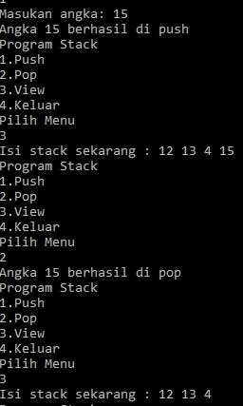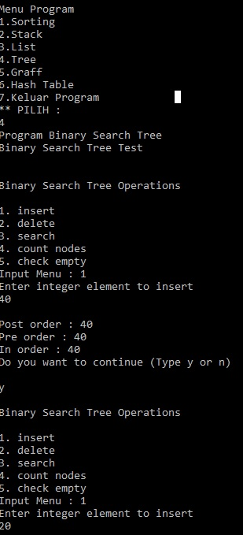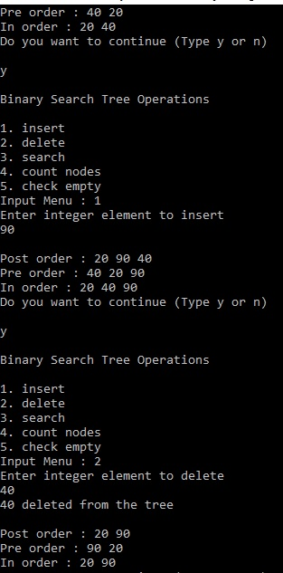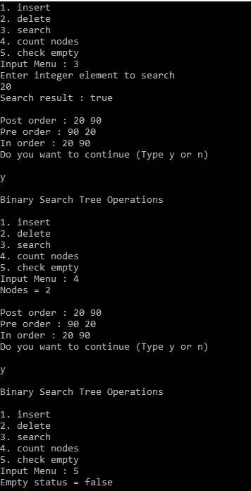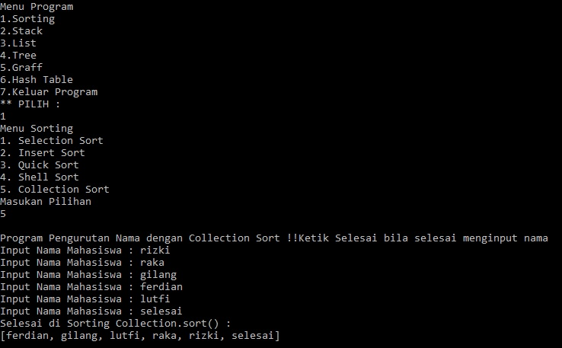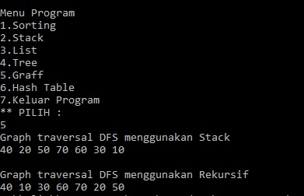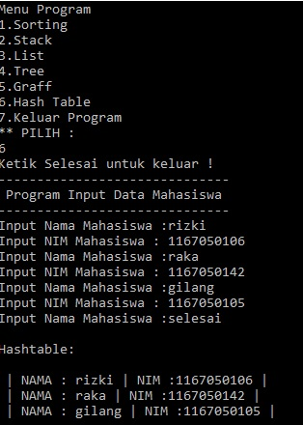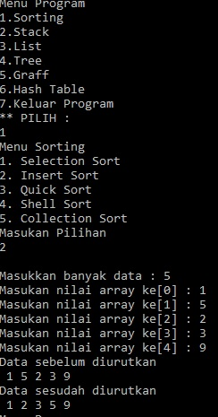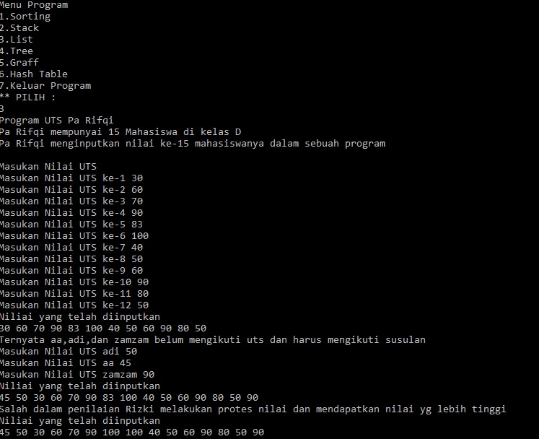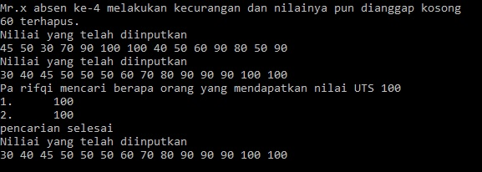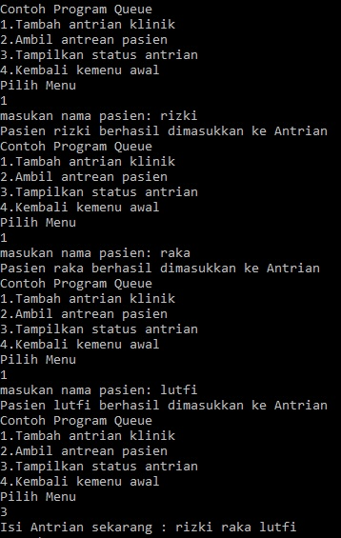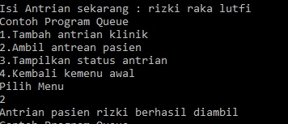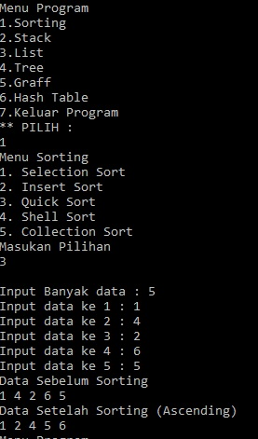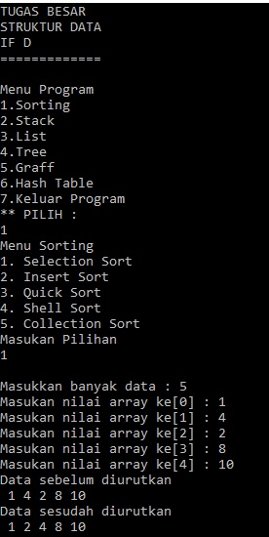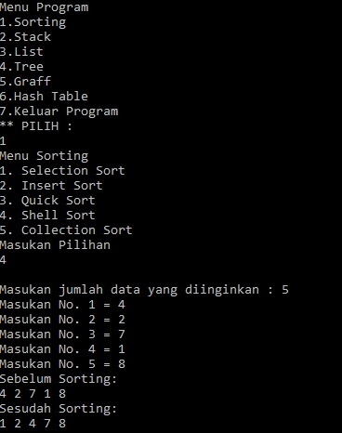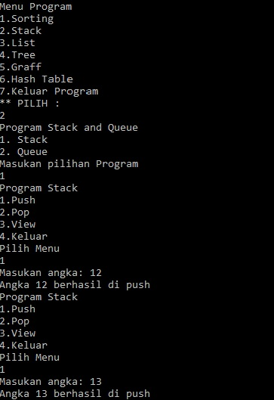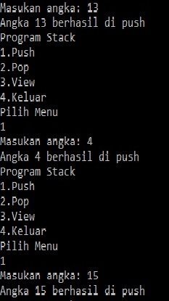

BAB IV

PENUTUP

1. Kesimpulan

Struktur data adalah cara penyimpanan, penyusunan dan pengaturan data di dalam media penyimpanan komputer sehingga data tersebut dapat digunakan secara efisien.

Secara sederhana stack atau tumpukan bisa dianikan sebagai kumpulan data yang seolah-olah diletakkan di atas data yang lain. Sama hal yang perlu diingat bahwa kita bisa menambah (menyisipkan) data dan mengambil (menghapus) data melalui ujung yang sama yang disebut sebagai ujung atas stack.

Kata antrian berasal dari Perancis, dari cauda Latin, yang berarti ekor.Ejaan "Queueing" atas "Queuing" biasanya ditemui di bidang penelitian akademis.Bahkan, salah satu jurnal unggulan dari profesi ini bernama Sistem Antrian. Queue (Antrian) ini bersifat FIFO yakni First in First Out. Berikut ini adalah analogi penggunaan Queue (Antrian).



Sorting merupakan suatu proses pengurutan yang akan mengurutkan suatu data secara ascending maupun descending, terdapat beberapa sorting seperti Bubble Sort, Insertion Sort, Selection Sort, Quick Sort, dan Shell sort.

*Collection* adalah suatu objek yang bisa digunakan untuk menyimpan sekumpulan objek. Objek yang ada dalam Collection disebut elemen. *Collection* menyimpan elemen yang bertipe *Object*, sehingga berbagai tipe objek bisa disimpan dalam *Collection*. *Collection* digunakan untuk menyimpan, mendapatkan, memanipulasi, dan mengkomunikasikan data kumpulan, *collection* merepresentasikan item-item data yang membentuk grup, contoh: koleksi kartu, mail folder, telephone directory dll. *Collection* terbagi menjadi 3 kelompok yaitu *Set, List* dan *Map*.

Tree merupakan salah satu bentuk struktur data tidak linear yang menggambarkan hubungan yang bersifat hirarkis (hubungan one to many) antara elemen-elemen. Tree bisa didefinisikan sebagai kumpulan simpul/node dengan satu elemen khusus yang disebut Root dan node lainnya. Tree juga adalah suatu graph yang acyclic, simple, connected yang tidak mengandung loop.

Hash Table adalah sebuah struktur data yang terdiri atas sebuah tabel dan fungsi yang bertujuan untuk memetakan nilai kunci yang unik untuk setiap record (baris) menjadi angka (hash) lokasi record tersebut dalam sebuah table.

Graf adalah salah satu jenis struktur data yang terdiri dari titik (vertex) dan garis (edge), dimana dalam graf tersebut, vertex - vertex yang ada dihubungkan oleh edge, hingga menjadi suatu kesatuan yang disebut graf. Sebagai contoh dari pemodelan graf adalah peta kota kota, dimana kota disini sebagai vertex dan jalur yang menghubungkannya berlaku sebagai edge.

1. Catatan Penyusun Materi
2. Penyusun Makalah : Raka Iqbal Syamsuddin dan Gia Gumilar

* Materi Makalah :

Gia Gumilar :

* Sorting
* List
* Tree (Raka Iqbal Sy dan Gia Gumilar)
* Hash Table

Raka Iqbal Syamsuddin :

* Stack
* Queue
* Collection Sort
* Linked List
* Graph
* Flowchart Makalah
* Agus Mahari
* FlowChart Stack
* FlowChart Queue
* FlowChart Sorting Insertion
* FlowChart Sorting Selection
* Raka Iqbal Syamsuddin
* FlowChart Quick Sort
* FlowChart Shell Sort
* FlowChart Tree
* FlowChart Hash Table
* Muhammad Rizki Aditia
* FlowChart Linked List
* Dheka Vivaldi Noerhidayah
* Graph

1. Penyusun Program (Menyatukan Program : Muhammad Rizki Aditia)

* Menu Sorting
* Selection Sort (Agus Mahari)
* Insertion (Agus Mahari)
* Shell Sort (Fawaz Hutomi)
* Quick Sort (Fawaz Hutomi)
* Colection Sort (Raka Iqbal Sy)
* Menu Stack an Queue
* Stack (Agus Mahari)
* Queue (Agus Mahari)
* Menu List
* LinkList (Gia)
* Menu Tree
* Binary Tree (Raka)
* Binary Search Tree (Rizki)
* Menu Graff
* Graff (Dheka)
* Menu Hash Table
* Hash Table (Raka dan Fawaz)

Menggabungkan program : Muhammad Rizki Aditia

DAFTAR PUSTAKA

Nugroho,Adi.2008. Algoritma dan Struktur Data dalam bahasa Java,Ed.I.Yogyakarta:Andi.

Yuniasyah, Makalah Struktur Data “Graph”.

Royibha, Vicky Vadya. Makalah Struktur Data Variasi Linked List. UII Yogyakarta

Mahesa Eka Buana, Wiryam. Makalah Struktur Data Record dan Stack. STIKOM Bali